
Публичный доклад МОБУ «Гимназия № 7» Арсеньевского городского округа
Раздел 1. Общая характеристика учреждения
Муниципальное общеобразовательное бюджетное учреждение «Гимназия № 7» Арсеньевского городского округа основано в 1993 году.
Лицензия на право ведения образовательной деятельности серия РО № 000021, регистрационный номер № 33 от 27.01.2012 г., выдана бессрочно.
Свидетельство о государственной аккредитации регистрационный номер № 184 от 08.09.2012 г., серия ОП 000162, срок действия 12 лет до 01.02.2023 г.
Юридический адрес: 692331, Приморский край, г. Арсеньев, ул. Островского, 20.
Телефоны: (42361) 4-02-67, (42361) 4-29-11
Е-mail: arcgimnazia_7@mail.ru
Сайт: www/arcgimnazia7/wix.com/news
Администрация гимназии:
Директор: Тулупова Юлия Александровна, учитель химии высшей квалификационной категории.
Заместитель директора по учебно-воспитательной работе: Зуева Ирина Леонидовна, учитель физики высшей квалификационной категории.
Заместитель директора по учебно-воспитательной работе: Ирхина Людмила Владимировна, учитель географии высшей квалификационной категории.
Заместитель директора по учебно-воспитательной работе (начальная школа): Артюхова Татьяна Владимировна, учитель начальных классов высшей квалификационной категории.
Заместитель директора по научно - методической работе: Швороб Татьяна Викторовна, учитель русского языка и литературы высшей квалификационной категории.
Заместитель директора по воспитательной работе: Титаренко Раиса Николаевна, учитель музыки высшей квалификационной категории.
Заместитель директора по административно-хозяйственной работе: Семановская Людмила Владимировна.
Формы государственного управления - Управление образования администрации Арсеньевского городского округа.
Формы ученического самоуправления – Совет старшеклассников.
Коллегиальные органы - совет гимназии, педагогический совет, научно-методический совет, конференция, общее собрание трудового коллектива.
Гимназия №7 осуществляет образовательный процесс в соответствии с уровнями общеобразовательных программ трех ступеней образования (по данным на конец 2014-2015 учебного года):
- I ступень - начальное общее образование, обучается 418 учащихся, 14 классов, (нормативный срок освоения - 4 года), средняя наполняемость 29,7 учащихся;
- II ступень - основное общее образование, обучается 463 учащихся, 17 классов, (нормативный срок освоения - 5 лет), средняя наполняемость 27,2 учащихся;
- III ступень - среднее (полное) общее образование, обучается 104 учащихся, 4 класса, (нормативный срок освоения - 2 года), средняя наполняемость 26 учащихся.
Всего в гимназии обучается 985 учеников, 35 классов-комплектов, средняя наполняемость классов по гимназии составляет 28,1 учащихся. Обучение в гимназии осуществляется в две смены.
В гимназии учатся дети города Арсеньева с высокой учебной мотивацией, способностями к усвоению учебного материала повышенного уровня и с развитым познавательным интересом.
Родители являются активными участниками образовательного процесса. Они оказывают помощь гимназии в пополнении и оснащении материально - технической базы гимназии, через органы родительского самоуправления (родительское собрание, родительский комитет и совет гимназии). Родители тесно сотрудничают с классными руководителями, учителями, администрацией гимназии по вопросам воспитания учащихся гимназии, принимают участие в совместных праздниках и мероприятиях. Сотрудничество с родителями постоянно активизируется через различные формы совместной деятельности.
Работа гимназии как инновационного учебного заведения определяется следующими направлениями:
развитие инфраструктуры и материально-технической базы и информатизация образовательного пространства гимназии;
развитие профессиональной компетенции учителя;
совершенствование содержания образовательного процесса и повышение качества образования;
создание условий для ранней диагностики одаренности, развития и реализации одаренных детей;
создание здоровьесберегающей среды в гимназии;
развитие и расширение пространства воспитания социально-адаптированной поликультурной личности;
совершенствование системы управления гимназией.
Раздел 2. Особенности образовательного процесса
МОБУ «Гимназия № 7» реализует программы начального, основного, среднего (полного) общего образования. Обучение ведётся на русском языке.
Учебный план
В 2014-2015 учебном году МОБУ «Гимназия № 7» работала по базисному учебному плану, утвержденному приказом Министерства образования от 09.03.2004г. № 1312 (БУП-2004). В течение учебного года педагоги работали по учебным программам, разработанным на основе примерных программ (письмо МО РФ от 07.07.2005г. № 03-1263), обеспечивающих выполнение федерального компонента государственного стандарта общего образования. Инвариантная часть учебного плана сохранена и реализована в полном объеме, что позволяло создать единое образовательное пространство. Вариативная часть учебного плана была распределена с учетом вида образовательного учреждения, организации предпрофильной подготовки и профильного обучения учащихся, рекомендаций Департамента образования и науки Приморского края.
Обучение в 5а,б классах осуществлялось по рабочим программам, составленным в соответствии с федеральным государственным образовательным стандартом основного общего образования (ФГОС ООО, 2010 г.). Рабочие программы, составлены на основе примерных программ основного общего образования, реализующих федеральный компонент государственного образовательного стандарта основного общего образования и учебно-методическим комплектам, рекомендованным Министерством образования и науки РФ. Программы прошли экспертизу на уровне кафедры гимназии и утверждены директором.
Общее количество часов вариативной части учебного плана в 2014-2015 учебном году составило 65 часов:
Часы вариативной части учебного плана составляют:
II ступень – 33 часа
III ступень – 32 часа.
Особенности учебного плана на второй ступени обучения часы вариативной части учебного плана распределены на:
- Предметы, направленные на углубление предметов, изучаемых на базовом уровне:
- русский язык – 5 ,6 классы – 3 часа, 7, 8, 9 классы – 1 час;
- технология – 8, 9 классы – 1 час.
- Предметы пропедевтической направленности:
- граждановедение – 5в класс – 1 час.
- Предметы, направленные на непрерывность информационного образования, поддержку профиля обучения на третьей ступени:
- информатика и ИКТ – 5 - 7 классы – 1 час.
- Предметы, обеспечивающие поддержку гимназического компонента:
- немецкий, французский языки – 7 – 8 классы – 2 часа, 9 класс – 1 час;
- риторика – 5 - 9 классы – 1час;
- литература – 5 класс – 1 час.
- Предметы, направленные на формирование здорового образа жизни, основ безопасности жизнедеятельности:
- ОБЖ – 5 – 7, 9 классы – 1 час.
  - Элективные курсы с целью организации предпрофильной подготовки учащихся 9 классов:
- «Страноведение» - 0,5 часа.
- «Математическое моделирование природных процессов» - 0,5 часа.
На третьей ступени обучения часы вариативной части учебного плана распределены на:
- Предметы, направленные на развитие содержания предметов, изучаемых на базовом уровне:
- русский язык – 11 б кл., 10 б кл. – 2 часа;
- физика – 10 а, 11а кл.,– 1 час;
- география – 10 а,б кл, 11 а,б кл. – 1 час;
- биология – 10 а,б кл. – 1 час.
- Введение предметов, обеспечивающих непрерывность обучения:
- технология – 10 - 11 кл. – 1 час;
- информатика и ИКТ – 10 а,б – 1 час, 11а – 1 час, 11 б – 2 часа.
- Предметы, обеспечивающие поддержку гимназического компонента, профиля обучения:
- немецкий/французский язык – 10а кл.– 1 час, 11а кл. – 1 час.
  - Элективные курсы, направленные на развитие содержания предметов, изучаемых на базовом, профильном уровнях, подготовку к государственной (итоговой) аттестации, к олимпиадам, поддержку профиля обучения, статуса гимназии:
- «Элементы логики, комбинаторики и теории вероятностей в современной картине мира» (математика) - 10б, 11б класс – 1 час;
- Учебная практика по физике «Решение нестандартных задач»– 10б, 11 б класс -1 час;
- «Избранные вопросы математики» (математика) – 10а, 11 а класс – 1 час;
- «Природа – Человек – Культура» (история, философия, МХК) – 11 а класс – 1 час;
- «Русский язык: история и современность» (русский язык) - 10 а класс – 1 час;
- «Избранные вопросы лингвистики» (русский язык) - 11 а класс – 1 час.
Особенности учебного плана на третьей ступени обучения
На третьей ступени введено профильное обучение. Профилизация осуществляется на основе предметов учебного плана с использованием модели внутришкольной профилизации.
Основная цель профильного обучения: создание условий для дифференциации содержания обучения старшеклассников в соответствии с их способностями, индивидуальными склонностями и потребностями.
В основу учебного плана заложена двухступенчатая система дифференциации содержания образования: уровневая (в рамках инвариантной части БУПА) и профильная (в рамках вариативной части). Данная система включает в себя: базовые общеобразовательные, профильные общеобразовательные и элективные учебные предметы.
Уровневая дифференциация дает возможность школьникам усваивать содержание обучения посредством углубленного изучения отдельных предметов учебного плана.
Профильная дифференциация заключается в направленной специализации содержания образования с учетом склонностей, способностей, познавательных интересов учащихся и реализуется за счет спецкурсов, учебных практик, образовательных модулей, отдельных предметов, необходимых для углубленного изучения учебного материала.
Образовательный модуль – самостоятельный содержательный блок, входящий в состав учебного предмета.
Элективный курс – обязательный вид учебных занятий, направленный на развитие содержания предметов, изучаемых на базовом, профильном уровне, дополнительную подготовку к сдаче единого государственного экзамена. Элективный курс может выступать в качестве «надстройки» профильных учебных предметов, а также способствовать удовлетворению познавательных интересов учащихся в различных областях деятельности человека, овладению проектной и исследовательской деятельностью.
Учебная практика – обязательный вид учебных занятий, направленный на отработку практических умений и навыков по предмету.
10 а – социально-гуманитарный профиль.
- На профильном уровне изучается история (4 часа), обществознание (модуль экономика) (3 часа), право (2 часа).
- Часы вариативной части выделены на технологию (1 час); немецкий язык/французский язык (1 час), физику (1 час), географию (1 час), биологию (1 час), информатику и ИКТ (1 час), элективные курсы «Избранные вопросы математики» (1 час), «Русский язык: история и современность» (русский язык, 1час).
10 б – физико – математический профиль.
- На профильном уровне изучается математика (6 часов), физика (5 часов).
- Часы вариативной части выделены на русский язык (2 часа), географию (1час), технологию (1 час), информатику и ИКТ (1 час), биологию (1 час), «Элементы логики, комбинаторики и теории вероятностей в современной картине мира» (математика) - 1 час, учебную практику по физике "Решение нестандартных задач" – 1 час.
11 а – социально-гуманитарный профиль.
- На профильном уровне изучается история (4 часа), обществознание (модуль экономика) (3 часа), право (2 часа).
- Часы вариативной части выделены на технологию (1 час), немецкий язык/французский язык (1 час), физику (1 час), географию (1 час), информатику и ИКТ (1 час), элективные курсы «Избранные вопросы математики» (1 час), «Природа – Человек – Культура» (история, философия, МХК) (1 час), «Избранные вопросы лингвистики» (русский язык) (1час)
11 б – физико – математический профиль.
- На профильном уровне изучается математика (6 часов), физика (5 часов).
Часы вариативной части выделены на русский язык (2 часа), географию (1час), технологию (1 час), информатику и ИКТ (2 часа), «Элементы логики, комбинаторики и теории вероятностей в современной картине мира» (математика) - 1 час, учебную практику по физике "Решение нестандартных задач" – 1 час.
Таким образом, весь учебный материал, предусмотренный рабочими программами, изучен в необходимом объеме. В полном объеме выполнена практическая часть по предметам химия, биология, физика, география. Соблюдается последовательность в изучении учебного материала в порядке, предусмотренном календарно-тематическим планированием. В то же время по причине числа праздничных дней, болезни отдельных учителей, учебы и занятости на курсах повышения квалификации, программный материал выполнен за счет уплотнения ряда тем, подачи материала блоками, а также организации полноценной замены пропущенных уроков. За 2014-2015 учебный год остались незамещенными 229 уроков (2013-2014 – 128 уроков), количество замещенных уроков составило 1201 уроков (2013-2014 – 1707 уроков).

Раздел 3. Содержание образовательной программы
Учебный процесс в начальной школе гимназии в 2014-2015 учебном году строится в соответствии с учебным планом и образовательной программой начального общего образования "Через ключевые компетенции к развитию личности младшего школьника". Образовательная программа начального общего образования разработана в соответствии с Федеральным законом РФ от 29.12.2012 г. № 273-ФЗ "Об образовании в Российской Федерации" и федеральным государственным образовательным стандартом, утвержденным приказом Министерства образования и науки Российской Федерации от 06.10.2009 № 373 (ФГОС НОО с изменениями и дополнениями: приказ от 26.11.2010 № 1241, приказ от 22.09.2011 № 2357, приказ от 18.12.2012 № 1060).
Обучение в начальной школе осуществляется по учебно-методическому комплексу «Планета знаний». Все учебные предметы обеспечены рабочими программами, календарно-тематическими планами, методическими разработками. Рабочие программы учебных предметов рассмотрены на заседании кафедры учителей начальных классов, прошли согласование с учебной частью и утверждены директором гимназии. Они соответствуют требованиям ФГОС НОО. Тематическое планирование рабочих программ составлено с указанием характеристики деятельности учащихся. Оно полностью отражает программное содержание и содержит распределение часов по темам, соответствует учебному плану гимназии и методическим рекомендациям авторских программ.
При организации преподавания комплексного курса ОРКСЭ были учтены предпочтения учащихся и родителей относительно идейно – религиозных убеждений. В гимназии в рамках данного предмета четвероклассники изучают основы православной культуры и основы светской этики.
В начальной школе гимназии на индивидуальном обучении по медицинским показаниям находятся трое учащихся с ограниченными возможностями здоровья, из них 1 ребенок обучается по коррекционной программе. Каждый учащийся, обучающийся на дому, имеет свой индивидуальный учебный план и расписание занятий, с которыми ознакомлены родители. Два ученика успешно усвоили программу и переведены в следующий класс, один ребенок по письменному заявлению родителей и на основе рекомендаций ПМПК будет продолжать обучение по адаптированной общеобразовательной программе. Всего по коррекционной программе обучалось 3 ребенка с ограниченными возможностями здоровья.
В гимназии организована внеурочная деятельность по следующим направлениям развития личности: спортивно-оздоровительное, духовно-нравственное, социальное, общеинтеллектуальное, общекультурное. Для организации внеурочной деятельности используется смешанная модель. Внеурочная деятельность организована с использованием ресурсов образовательного учреждения и учреждений дополнительного образования: Центр внешкольной работы, Детская юношеская спортивная школа, Детская школа искусств, ДК "Прогресс". Она организована в таких формах, как кружки, секции, экскурсии, олимпиады, соревнования, конференции и т.д. Учащиеся организованно посещают городской дворец культуры, кинотеатр "Космос", музей истории города, выезжают с экскурсиями по краю.
По итогам учебного года на основе анализа диагностических карт учителей начальных классов, записей в электронных журналах, собеседования с учителями проверено выполнение рабочих программ. Весь учебный материал, предусмотренный рабочими программами, изучен в полном объеме, количество практических, контрольных, по развитию речи работ соответствует запланированному. Соблюдается последовательность в изучении учебного материала в порядке, предусмотренном календарно - тематическим планированием. В то же время по причине определённого числа праздничных дней, болезни отдельных учителей, занятости на курсах повышения квалификации программный материал выдан за счет уплотнения тем, а также организации полноценной замены пропущенных уроков.
Условия реализации основной образовательной программы
В целях обеспечения реализации основной образовательной программы начального общего образования в гимназии созданы условия: проведен качественный ремонт классных кабинетов, тепловой и световой режим соответствует норме, расписание уроков составлено в соответствии с нормами СанПиНа. Начальная школа гимназии учится в режиме пятидневной учебной недели, в две смены. Библиотека располагает учебниками с электронными приложениями и учебными пособиями для 1-4 классов, включенными в Федеральный перечень учебников, рекомендованных Минобрнауки РФ на 2014-2015учебный год, учебно-методической литературой и материалами по всем учебным предметам основной образовательной программы начального общего образования. Имеются учебные CD, DVD-диски. 100% обучающихся начальных классов обеспечено бесплатными учебниками. Материально-техническая база гимназии позволяет вести качественно образовательный процесс: актовый и два спортивных зала, стадион, информационно-библиотечный центр, 7 учебных кабинетов с доступом в Интернет, оснащены мультимедийным оборудованием, 14 нетбуков, интерактивная доска, программно-методическое сопровождение, портативный программно-технический комплекс для 25 учеников, программное обеспечение для LEGO-конструирования и робототехники. Данные условия обеспечивают создание комфортной развивающей образовательной среды.
Образовательный процесс начального общего образования в гимназии обеспечивают 23 учителя. Общая укомплектованность штатов педагогических работников 96%. Из 13 учителей, работающих в начальной школе, 10 учителей имеют высшее образование, 3 учителя – среднее профессиональное. Имеют высшую квалификационную категорию - 8 учителей (62%), первую - 4 учителя (31%), соответствует должности - 1 учитель (7%). Педагогический коллектив начальной школы стабилен, продуктивен. Педагогическую деятельность многих учителей начальной школы хорошо знают в городе и Приморском крае. Среди учителей начальной школы 1 человек награжден нагрудным знаком «Почетный работник общего образования РФ», 3 – Почетной грамотой Министерства образования и науки РФ. С 2006 г. по 2012 г. 5 учителей начальной школы стали победителями ПНПО в номинации «Лучший учитель» и получили вознаграждение за высокое педагогическое мастерство и значительный вклад в развитие образования.
Второй год кафедра учителей начальных классов работает над методической темой "Формирование ключевых компетенций младших школьников через активные формы обучения и воспитания" (см. анализ методической работы).
Выбор образовательных технологий в начальной школе гимназии обусловлен ориентацией на достижение личностных, метапредметных и предметных планируемых результатов. Это технологии системно - деятельностного подхода: информационно-коммуникативные, здоровьесберегающие, проектные, проблемного обучения, развития критического мышления, способствующие формированию различных компетентностей обучающихся, выбору разнообразных способов оценки и учета достижений гимназистов. В педагогической практике гимназии, как правило, используется как сочетание образовательных технологий, так и их элементов. Многие педагоги формируют собственную педагогическую систему, базирующуюся на определенных образовательных технологиях. Достижения учащихся в продвижении по индивидуальным образовательным маршрутам представляют в портфолио, которые имеются у каждого учащегося.
Учебно-исследовательская и проектная деятельность учащихся организована в рамках учебных предметов "Математика", "Русский язык", "Окружающий мир", "Литературное чтение", "Технология", "Изобразительное искусство", ОРКСЭ. В процессе ведения уроков учителя начальных классов активно используют информационные технологии. Учащиеся совместно с педагогами осваивают возможности компьютерных программ для создания презентаций к урокам, воспитательным мероприятиям. Применяются компьютерные тестирующие, диагностирующие методики контроля и оценки уровня знаний гимназистов.
В рамках внеурочной деятельности классные руководители также используют метод проектов: при организации массовых школьных мероприятий в форме коллективных творческих дел, при подготовке к тематическим внеклассным мероприятиям. Ежегодно учащиеся 1-4 классов принимают участие в интеллектуальных и творческих мероприятиях муниципального уровня, в международных и всероссийских предметных олимпиадах. На гимназической конференции "Мы и мир вокруг нас" получают опыт публичной защиты учебно-исследовательских и социально-воспитательных проектов.
Результаты освоения образовательной программы (I ступень обучения)
На начало 2014-2015 уч.г. в 14 класс-комплектах начальной школы обучалось 417 чел., на конец учебного года — 419 чел., прибыло 8 чел., выбыло 6 чел. Таким образом, число учащихся остается стабильным. Средняя наполняемость классов начальной школы составляет 29,9 чел.
Таблица № 1. Движение и посещаемость учащихся начальной школы
Учебный год | Класс-  комплект | Всего уча-ся на начало года | Прибыло | Выбыло | Всего уч-ся на конец года | Кол-во пропущенных уроков | По уважительной причине | Без уважительной причины
2014-2015 | 14 | 417 | 8 | 6 | 419 | 16180 | 16180
На начало учебного года все учащиеся приступили к занятиям. Пропусков без уважительной причины нет. Причины пропущенных уроков: болезнь, лечение в санаториях, профилакториях, отъезд в отпуск с родителями, участие в городских спортивных и культурно-массовых мероприятиях.
По новым стандартам в итоговой оценке обучающегося выделены две составляющие: накопленные оценки, характеризующие динамику индивидуальных образовательных достижений учащихся, их продвижение в освоении планируемых результатов и оценки за стандартизированные итоговые работы, характеризующие уровень присвоения учащимися основных формируемых способов действий в отношении системы знаний на момент окончания начальной школы.
Мониторинг освоения учебных программ и сформированности регулятивных, познавательных, коммуникативных учебных действий осуществляется на материалах учебников и рабочих тетрадей УМК «Планета знаний», представленных на листах с проверочными и тренинговыми заданиями. В ходе текущего образовательного процесса используется накопительная система оценки результатов обучения - портфолио.
Оценка предметных результатов
Оценочную аттестацию за 2014-2015 учебный год прошли - 331 чел. (не аттестовывались учащиеся 1кл. - 88 чел.). Окончили учебный год на «4» и «5» 232 чел., что составляет 70,1 %. Неуспевающих учащихся по итогам года нет.
Таблица № 2. Динамика количественных и качественных показателей успеваемости по итогам учебного года (с 2012 – 2013 учебного года)
Учебный год | Количественный показатель  (% успеваемости) | Качественный  показатель
2012-2013 | 100% | 70%
2013-2014 | 100% | 70%
2014-2015 | 100% | 70,1%
Таким образом, при 100% успеваемомсти сохраняется стабильный показатель качества обученности и составляет - 70,1%
Диаграмма № 1. Качественный показатель обученности по классам
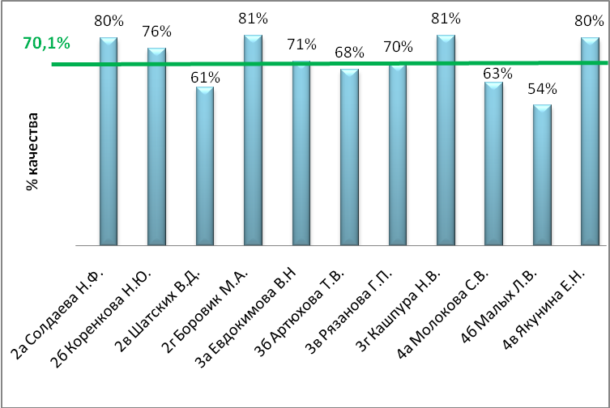
При 100% успеваемости показатель качества колеблется от 54% до 81%. Гимназический показатель качества по начальной школе составляет 70,1%. Самый высокий показатель качества среди начальных классов во 2г кл. - 81% (учитель Боровик М.А.), 3г кл. - 81% (учитель Кашпура Н.В.), 2а кл. - 80% (учитель Солдаева Н.Ф.) 4 в кл. - 80% (учитель Якунина Е.Н.), Выше гимназического показателя по начальной школе во 2б кл. - 76% (учитель Коренкова Н.Ю.), 3а кл. - 71% (учитель Евдокимова В.Н.).
Диаграмма №2. Качественный показатель обученности учащихся 2-4-х классов по русскому языку
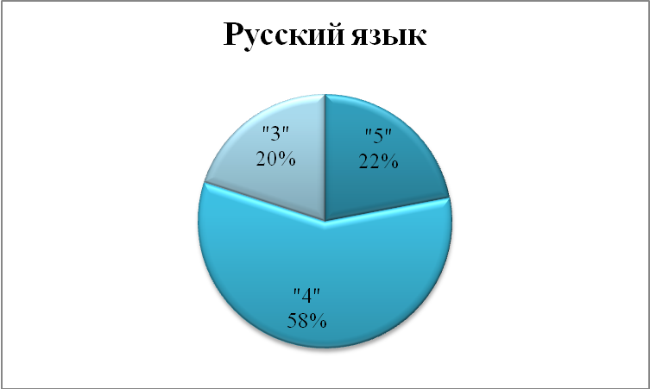
Аттестованы по русскому языку 331 учащийся. Из них на «5» успевают 72 уч. (22%), на «4» - 192 уч. (58%) и качество обученности по русскому языку составило 79,7%, что выше общей успеваемости по начальной школе.
Диаграмма №3. Качественный показатель обученности учащихся 2-4-х классов по математике
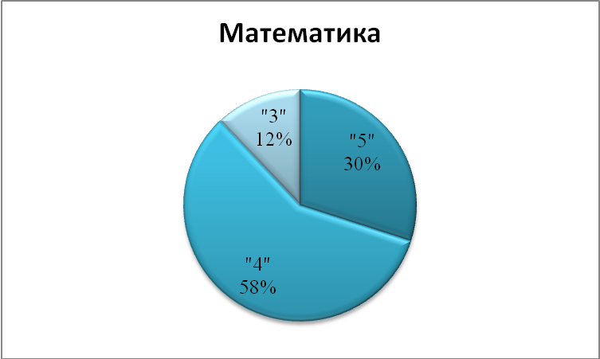
Аттестованы по математике 331 учащийся. Из них на «5» успевают 99 уч. (30%), на «4» - 192 уч. (58%) и качество обученности по математике составило 87,9%. В сравнении с прошлогодними показателями качество обученности по математике стабильно, по русскому языку снизилось на 4,3%.
Успеваемость по классам подтверждает итоговую успеваемость по русскому языку и математике.
Администрация гимназии провела итоговые контрольные работы по русскому языку и математике.
Таблица №3. Результаты итоговых контрольных работ по русскому языку, проведенных администрацией во 2-4 классах в форме диктанта
Класс.  ФИО учителя | Кол-во  выполн. | «5» | «4» | «3» | «2» | %  выполн. | %  кач-ва | Ср-ий  б.
2а Солдаева Н.Ф. | 28 | 5 | 20 | 3 | 0 | 100 | 89 | 4,1
2б Коренкова Н.Ю. | 29 | 12 | 11 | 5 | 1 | 97 | 79 | 4,1
2в Шатских В.Д. | 24 | 7 | 9 | 4 | 4 | 83 | 67 | 3,7
2г Боровик М.А. | 24 | 8 | 11 | 5 | 1 | 96 | 79 | 4,1
3а Евдокимова В.Н | 33 | 14 | 11 | 8 | 0 | 100 | 76 | 4,1
3б Артюхова Т.В. | 31 | 2 | 22 | 6 | 0 | 100 | 77 | 3,8
3в Рязанова Г.П. | 29 | 13 | 11 | 5 | 0 | 100 | 83 | 4,0
3г Кашпура Н.В. | 30 | 12 | 8 | 10 | 0 | 100 | 60 | 3,9
4а Молокова С.В. | 30 | 7 | 16 | 7 | 0 | 100 | 76 | 4,0
4б Малых Л.В. | 24 | 11 | 8 | 5 | 0 | 100 | 79 | 4,3
4в Якунина Е.Н. | 28 | 6 | 14 | 8 | 0 | 100 | 71,4 | 3,9
Итого | 310 | 97 | 141 | 66 | 6 | 98 | 76,8 | 4,1
Анализ годовых диктантов показывает, что доля учащихся, справившихся с работой – 98%, показатель качества обученности - 77%. Общее количество учащихся, не справившихся с работой составляет - 2%.
Таблица № 4. Результаты итоговых контрольных работ по математике, проведенных администрацией во 2-3 классах
Класс.  ФИО учителя | Кол-во  выполн. | «5» | «4» | «3» | «2» | %  выполн. | %  кач-ва | Ср-ий  б.
2а Солдаева Н.Ф. | 28 | 8 | 14 | 5 | 1 | 96 | 79 | 4,0
2б Коренкова Н.Ю. | 28 | 7 | 17 | 4 | 0 | 100 | 86 | 4,1
2в Шатских В.Д. | 25 | 6 | 12 | 4 | 3 | 88 | 72 | 3,4
2г Боровик М.А. | 24 | 7 | 11 | 5 | 1 | 96 | 75 | 3,8
3а Евдокимова В.Н | 33 | 8 | 20 | 5 | 0 | 100 | 85 | 4,0
3б Артюхова Т.В. | 31 | 10 | 12 | 9 | 0 | 100 | 71 | 4,0
3в Рязанова Г.П. | 29 | 10 | 15 | 4 | 0 | 100 | 80 | 4,0
3г Кашпура Н.В. | 31 | 12 | 16 | 3 | 0 | 100 | 93 | 4,3
Итого | 229 | 68 | 117 | 39 | 5 | 98 | 80,8 | 4,1
Приведённые выше результаты показывают, что справились с работой – 98% учащихся, показатель качества обученности - 80,8%. Общее количество учащихся, не справившихся с работой, составляет 5 человек (2%).
Следует отметить, что качество выполнения контрольных работ, проводимых администрацией, в основном совпадает с качеством обученности по классу, что говорит об объективности выставленных отметок и об эффективности работы учителей.
Учащиеся первых классов не проходят промежуточную аттестацию, но в гимназии на всех параллелях начальных классов проводятся три диагностические работы: стартовая. рубежная и промежуточная. По результатам стартовой диагностики определяются уровни готовности учащихся, поступивших в первый класс.
Таблица № 5. Результаты диагностики стартового уровня первоклассников
№ | Класс | Кол-во  по списку | Кол-во  выполн.  работу | Результаты
 |  |  |  | Высокий уровень | Хороший уровень | Средний уровень | Низкий уровень
1. | 1А | 30 | 30 | 8 чел., 26,6% | 13 чел., 43,3% | 9 чел., 29,9% | 0
2. | 1Б | 29 | 29 | 8 чел., 28% | 6 чел., 21% | 14 чел., 48% | 1 чел., 3%
3. | 1В | 27 | 27 | 7 чел., 26% | 0 | 19 чел., 70% | 1 чел., 4%
Итого | 3 кл. | 86 чел. | 86 чел. | 23 чел, 27% | 19 чел., 22% | 42 чел., 49% | 2 чел., 2%
Анализ стартовой работы показывает, что большинство учащихся (84 учащихся из 86) справились с заданиями диагностик, причём 23 ученика из 86 показали высокий уровень подготовки к школе, 19 - хороший уровень. Большинство учащихся (42 из 86) продемонстрировали средний уровень подготовки. У 2 учащихся, выполнивших задания на низком уровне в дальнейшем возникли трудности в освоении образовательной программы. (Приложение 1)
Процентный показатель учащихся, поступивших в школу с высоким и хорошим уровнем подготовки, определяет задел на дальнейшее качество образовательного процесса. При дальнейшем оценивании учащихся во 2-4 классах эта цифра подтверждается мониторинговыми исследованиями качества образовательного процесса.
Можно сделать вывод о том, что в основном первоклассники пришли в школу подготовленными: умеют организовать свои действия, сохранять учебную задачу, умеют внимательно слушать и точно выполнять указания учителя, правильно воспроизводить на листе бумаги заданное направление линии и самостоятельно действовать по указанию учителя. У большинства первоклассников сформированы предпосылки к успешному овладению звуковым анализом и синтезом.
Диагностика сформированности предметных умений и навыков учащихся на конец 1 класса показывает, что все первоклассники овладели программным материалом по всем учебным предметам. Уровень сформированности вычислительных навыков и элементарных математических представлений показывает, что 100% первоклассников усвоили программный материал на базовом уровне, из них 93% - усвоили на повышенном уровне. Уровень сформированности навыков письма показывает, что 100% первоклассников усвоили программный материал на базовом уровне, из них 89% - на повышенном уровне.
Результаты мониторинговых исследований качества обучения муниципального уровня
В целях проведения итогового контроля качества обучения учащихся общеобразовательных учреждений, было проведено независимое тестирование по русскому языку, математике. В муниципальном мониторинге принимали участие все обучающиеся 2, 3, 4-х классов гимназии.
Таблица № 6. Результаты муниципального мониторинга 2 классов по русскому зыку
Класс.  ФИО учителя | Кол-во вып | Основная часть |  |  |  |  |  | Дополнительная часть
Класс.  ФИО учителя | Кол-во вып | Повышен-ный ур. | % | Базо-вый ур. | % | Ниже базово-го | % | Повышн-ный ур. | % | Базо-вый ур. | % | Ниже базово-го | %
2а Солдаева Н.Ф. | 30 | 28 | 93% | 2 | 7% | 0 | 0% | 29 | 97% | 1 | 3% | 0 | 0
2б Коренкова Н.Ю. | 29 | 24 | 83% | 3 | 10% | 2 | 7% | 26 | 90% | 3 | 10% | 0 | 0
2в Шатских В.Д. | 24 | 15 | 63% | 7 | 29% | 2 | 8% | 21 | 88% | 3 | 13% | 0 | 0
2г Боровик М.А. | 25 | 19 | 76% | 5 | 20% | 1 | 4% | 18 | 72% | 7 | 28% | 0 | 0
Итого | 108 | 86 | 80% | 17 | 16% | 5 | 5% | 93 | 86% | 14 | 13% | 0 | 0
Город |  |  | 76% |  | 18% |  | 5% |  | 85% |  | 14% |  | 1%

Таблица № 7. Результаты муниципального мониторинга 2 классов по математике
Класс.  ФИО учителя | Кол-во вып | Основная часть |  |  |  |  |  | Дополнительная часть
Класс.  ФИО учителя | Кол-во вып | Повышен-ный ур. | % | Базо-вый ур. | % | Ниже базово-го | % | Повышн-ный ур. | % | Базо-вый ур. | % | Ниже базово-го | %
2а Солдаева Н.Ф. | 30 | 29 | 97% | 1 | 3% | 0 | 0 | 29 | 97% | 1 | 3% | 0 | 0
2б Коренкова Н.Ю. | 29 | 28 | 97% | 1 | 3% | 0 | 0 | 29 | 100% | 0 | 0 | 0 | 0
2в Шатских В.Д. | 24 | 24 | 100% | 0 | 0 | 0 | 0 | 24 | 100% | 0 | 0 | 0 | 0
2г Боровик М.А. | 24 | 22 | 92% | 1 | 1% | 1 | 1% | 21 | 88% | 3 | 13% | 0 | 0
Итого | 107 | 103 | 96% | 3 | 3% | 1 | 1% | 103 | 96% | 4 | 4% | 0 | 0
Город |  |  | 89,7% |  | 10% |  | 0,3% |  | 95% |  | 5% |  | 0

Таблица №8. Результаты муниципального мониторинга 3 классов по русскому зыку
Класс | Кол-во выполн. | "5" | "4" | "3" | "2" | % усп. | % кач.
3а Евдокимова В.Н | 32 | 9 | 16 | 6 | 1 | 97 | 78
3б Артюхова Т.В. | 31 | 16 | 13 | 2 | 0 | 100 | 94
3в Рязанова Г.П. | 27 | 7 | 13 | 6 | 1 | 96 | 74
3г Кашпура Н.В. | 32 | 9 | 15 | 8 | 0 | 100 | 75
Итого | 122 | 41 | 57 | 22 | 2 | 98 | 80
Город |  |  |  |  |  | 94 | 76
Гимназия,  2013-2014 уч.г. |  |  |  |  |  | 100 | 84

Таблица №9. Результаты муниципального мониторинга 3 классов по математике
Класс | Кол-во выполн. | "5" | "4" | "3" | "2" | % усп. | % кач.
3а Евдокимова В.Н | 34 | 16 | 13 | 4 | 1 | 97 | 85
3б Артюхова Т.В. | 31 | 24 | 6 | 1 | 0 | 100 | 97
3в Рязанова Г.П. | 27 | 19 | 7 | 1 | 0 | 100 | 96
3г Кашпура Н.В. | 29 | 20 | 7 | 2 | 0 | 100 | 93
Итого | 121 | 79 | 33 | 8 | 1 | 93 | 93
Город |  |  |  |  |  | 97 | 87
Гимназия,  2013-2014 уч.г. |  |  |  |  |  | 100 | 96

Таблица №10. Итоги муниципального мониторинга 3 классов за три учебных года
Предмет | 2012-2013 |  | 2013-2014 |  | 2014-2015
Предмет | гимназия | город | гимназия | город | гимназия | город
Русский язык | 78 | 66 | 84 | 75 | 80 | 76
Математика | 81 | 72 | 96 | 80 | 96 | 86
Данные таблиц показывают, что качественный показатель обучающихся 2-3 классов гимназии выше муниципальных показателей, но ниже прошлогоднего гимназического показателя.
Таблица №11. Результаты муниципального мониторинга 4 классов по русскому яыку
Класс | Кол-во выполн. | Повышенный  уровень | % | Базовый уровень | % | Ниже базового | %
4а Молокова С.В. | 30 | 29 | 97% | 1 | 3% | 0 | 0
4б Малых Л.В. | 24 | 22 | 92% | 2 | 8% | 0 | 0
4в Якунина Е.Н. | 28 | 28 | 100% | 0 | 0% | 0 | 0
Итого | 82 | 79 | 96% | 3 | 4% | 0 | 0
Город |  |  | 94% |  | 6% | 0 | 0
Таблица №12. Результаты муниципального мониторинга 4 классов по математике
Класс | Кол-во выполн. | Повышенный  уровень | % | Базовый уровень | % | Ниже базового | %
4а Молокова С.В. | 31 | 26 | 84% | 5 | 16% | 0 | 0
4б Малых Л.В. | 25 | 19 | 76% | 6 | 24% | 0 | 0
4в Якунина Е.Н. | 28 | 28 | 100% | 0 | 0% | 0 | 0
Итого | 84 | 73 | 87% | 11 | 13% | 0 | 0
Город |  |  | 87% |  | 13% | 0 | 0
Данные таблиц говорят о высоком уровне подготовки учащихся 4-х классов по русскому языку и математике. Доля учащихся, показавших повышенный уровень подготовки по русскому языку - 96%, что выше муниципального показателя на 2%, по математике совпадает - 87%. Все учащиеся справились с заданиями теста. Это позволяет говорить об эффективной работе, проведенной учителями начальных классов. Лучшие результаты в 4в классе (учитель Якунина Е.Н.) - все учащиеся, участвующие в муниципальном мониторинге по русскому языку и математике справились на повышенном уровне.
Можно утверждать, что у учащихся начальных классов сформированы ключевые компетенции, заложена опорная система знаний, умений, навыков, необходимые для продолжения обучения в основной школе и сформирован интерес к учебно-познавательной деятельности.
Оценка метапредметных результатов
Учащиеся начальной школы выполняли итоговую комплексную проверочную работу, цель которой - установление уровня овладения учащимися основными общеучебными умениями, позволяющими успешно продвигаться в освоении учебного материала: навыками осознаного чтения, умением работать с текстом, понимать и выполнять инструкции. Работа состояла из двух частей: основной и дополнительной, имела дифференцированный характер и была предложена учащимся в четырех вариантах в зависимости от их первоначального уровня подготовки. Анализ результатов позволил выявить и оценить уровень сформированности важнейших предметных аспектов обучения, компетентность ребенка в решении разнообразных проблем.
Таблица №13. Результаты итоговой комплексной проверочной работы первоклассников
Класс | Всего учащихся | Выполняли работу | Повышенный уровень | % | Базовый уровень | % | Ниже базового уровня | %
1А | 30 | 30 | 11 | 37% | 15 | 50% | 4 | 13%
1Б | 29 | 28 | 13 | 46% | 12 | 43% | 3 | 11%
1В | 29 | 29 | 14 | 48% | 12 | 41% | 3 | 10%
Итого | 88 | 87 | 38 | 44% | 39 | 45% | 10 | 11%
Приведенные выше результаты показывают, что большинство первоклассников (89%) успешно справились практически со всеми заданиями итоговой комплексной проверочной работы, что говорит о хорошем уровне развития у первоклассников общеучебных навыков. Однако наблюдается группа учащихся (11%), у которых в дальнейшем могут возникнуть трудности в обучении.
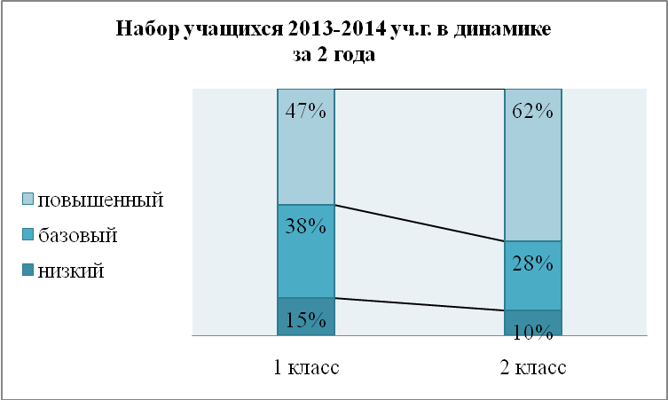
Диаграмма № 4. Результаты итоговой комплексной проверочной работы в динамике за два учебных года, набор учащихся 2013-2014 учебного года
Анализ результатов показывает, что большинство второклассников успешно справилось с заданиями итоговой комплексной работы - 90%. В сравнении с результатами выполнения комплексной работы этими учащимися в 2013-2014 учебном году наблюдается рост количества гимнзистов, достигших повышенного уровня на 15%, уменьшение доли учащихся не достигших базового уровня подготовки на 5%.
Диаграмма № 5. Результаты итоговой комплексной проверочной работы в динамике за три учебных года, набор учащихся 2012-2013 учебного года
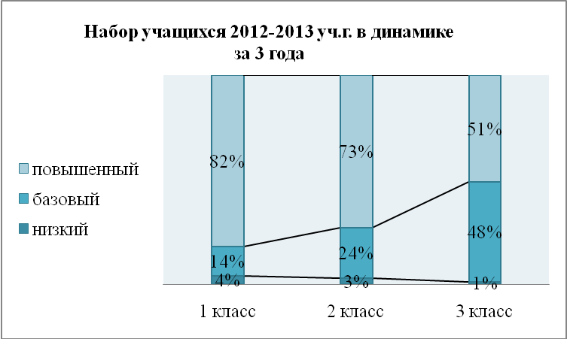
Из диаграммы видно, что значительно снизилось количество третьеклассников, выполнивших предложенную комплексную работу на повышенном уровне на 22%.

Диаграмма № 6. Результаты итоговой комплексной проверочной работы в динамике за четыре учебных года, набор учащихся 2011-2012 учебного года
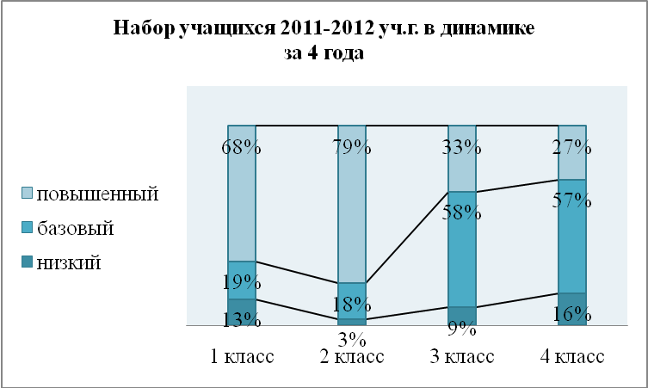
Данные показывают, что только 84% четвероклассников успешно справились с предложенной итоговой комплексной работой и достигли базового уровня подготовки, 27% показали высокий уровень сформированности метапредметных результатов. 16% учащихся показали низкий уровень выполнения работы.
Педагогам необходимо систематизировать работу с учащимися, направленную на формирование у них навыков в освоении продуктивного способа чтения и самоконтроля.
Таким образом, анализ результатов выполнения итоговых и комплексной работы показал достаточный уровень усвоения образовательной программы учащимися 2-4 классов. Педагоги грамотно осуществили системно – деятельностный подход в обучении, что способствовало формированию предметных и метапредметных результатов, заложенных в программах обучения.
Работа с одаренными детьми
Систему работы с одаренными детьми в начальной школе гимназии составляют:
- проведение предметных олимпиад;
- предметные недели;
- участие в реализации городского проекта «Ступени к успеху»;
- вовлечение гимназистов в конкурсное и олимпиадное движение.
Таблица №14. Сводная информация результативности участия четвероклассников в муниципальном этапе Всероссийской олимпиады школьников
Предмет | Учебный год
Предмет | 2008-2009 | 2009-2010 | 2010-2011 | 2011-2012 | 2012-2013 | 2013-2014 | 2014-2015
Математика | 1 | 3 | 2, 3 | 2, 3 | - | 1, 4 | 3
Русский язык | - | - | - | 1, 3 | - | 1, 1 | 3
Окружающий мир | - | 1, 3 | 1, 2 | 2 | 2, 3 | 1 | 3,3
Таблица №15. Призёры муниципального этапа Всероссийской олимпиады школьников 2015
Ф.И. ученика | Класс | Результат участия | Учитель
Русский язык
Костин Иван | 4 «Б» | призёр | Малых Л.В.
Математика
Середюк Елена | 4 «В» | призёр | Якунина Е.Н.
Окружающий мир
Романов Андрей | 4 «В» | призёр | Якунина Е.Н.
Шаламова Алина | 4 «В» | призёр | Якунина Е.Н.
Таблица №16. Победители и призёры гимназической предметной олимпиады 2015 среди третьеклассников
Ф.И. ученика | Класс | Результат участия | Учитель
Русский язык
Ерпылёва Елизавета | 3 «А» | победитель | Евдокимова В.Н.
Морозов Илья | 3 «А» | победитель | Евдокимова В.Н
Масалова Дарья | 3 «В» | призёр | Рязанова Г.П.
Дзюба Анна | 3 «Г» | призёр | Кашпура Н.В.
Салдаева Виолетта | 3 «Б» | призёр | Артюхова Т.В.
Шаторный Тимур | 3 «Б» | призёр | Артюхова Т.В.
Математика
Буцковская Екатерина | 3 «Б» | победитель | Артюхова Т.В.
Шаторный Тимур | 3 «Б» | призёр | Артюхова Т.В.
Синицын Кирилл | 3 «Б» | призёр | Артюхова Т.В.
Дзюба Анна | 3 «Г» | призёр | Кашпура Н.В.
Прокопьев Влад | 3 «Г» | призёр | Кашпура Н.В.
Сидоркова Юлия | 3 «А» | призёр | Евдокимова В.Н.
Масалова Дарья | 3 «В» | призёр | Рязанова Г.П
Окружающий мир
Сидоркова Юлия | 3 «А» | победитель | Евдокимова В.Н.
Ивакин Денис | 3 «В» | призёр | Рязанова Г.П
Бардокин Константин | 3 «Г» | призёр | Кашпура Н.В.
Бурдинов Никита | 3 «Г» | призёр | Кашпура Н.В.
Таблица №17. Победители и призёры гимназического этапа Всероссийской олимпиады школьников 2015 среди четвероклассников
Ф.И. ученика | Класс | Результат участия | Учитель
Русский язык
Шемчук Арина | 4 «А» | победитель | Молокова С.В.
Костин Иван | 4 «Б» | призёр | Малых Л.В.
Щелоков Кирилл | 4 «А» | призёр | Молокова С.В.
Математика
Середюк Елена | 4 «В» | победитель | Якунина Е.Н.
Кузьмина Диана | 4 «В» | призёр | Якунина Е.Н.
Шаламова Алина | 4 «В» | призёр | Якунина Е.Н.
Костин Иван | 4 «Б» | призёр | Малых Л.В.
Гордейчук Даниил | 4 «А» | призёр | Молокова С.В.
Окружающий мир
Романов Андрей | 4 «В» | победитель | Якунина Е.Н.
Шаламова Алина | 4 «В» | призёр | Якунина Е.Н.
Горощенко Андрей | 4 «В» | призёр | Якунина Е.Н.
Пивоваров Кирилл | 4 «А» | призёр | Молокова С.В.
В новом стандарте много времени уделяется проектной деятельности детей. Эта деятельность определяет личностное развитие каждого ребенка и позволяет формировать базовые универсальные учебные действия.
В течение учебного года педагоги активно занимались учебно-исследовательской и проектной деятельностью с учащимися. Результатом этой деятельности стало успешное выступление наших учащихся в городском конкурсе исследовательских работ в рамках научно-практической конференции "Ступени к успеху 2015":
- «Экосистема в банке на окне»- Кашпура Алексей, учитель Кашпура Н.В. (1 место);
- «Мы - русские»- Романов Андрей, Середюк Елена, Кузьмина Диана, учитель Якунина Е.Н. (1 место);
- «Гонцы из тридевятого царства» - Павлова Полина, учитель Шкода И.А.(1 место);
- "Чудеса русского языка" - Буцковская Екатерина, учитель Артюхова Т.В (2 место);
- "Мама, папа и я - спортивная семья!" - Мунтяну Аурел, учитель Солдаева Н.Ф. (2 место);
- "Семья и семейные ценности" - Дзюба Анна, учитель Кашпура Н.В. (2 место).
В 2014-2015 учебном году обучающиеся гимназии, как и раньше, активно участвовали в различных тест-рейтинговых олимпиадах разного уровня, конкурсах, фестивалях и проектах.
Таблица № 18. Достижения обучающихся в очных интеллектуальных, творческих конкурсах, фестивалях, выставках
Наименование конкурса | Руководитель | Количество участников | Результативность
КРАЕВОЙ УРОВЕНЬ
Городской конкурс "Битва хоров", в рамках III Краевого Фестиваля талантов "Достань свою звезду" | Евдокимова В.Н., Солдаева Н.Ф. | 60 | Участие
Городской конкурс "Театрямдия", в рамках III Краевого Фестиваля талантов "Достань свою звезду" | Боровик М.А. | 20 | Победитель  Призёр
МУНИЦИПАЛЬНЫЙ УРОВЕНЬ
Творческий проект "Как мы приморского Деда Мороза встречали", организованного еженедельником "Бизнес-Арс" | Шевлякова Е.П., Шкода И.А., Шатских В.Д., Евдокимова В.Н., Артюхова Т.В. | 97 | победитель
Городской конкурс по изготовлению елочных игрушек (украшений) «Наряжаем елку деда Мороза!» | Евдокимова В.Н., Солдаева Н.Ф., Кашпура Н.В. | 28 | участие
Городской конкурс стихов «Новогоднее пожелание России» среди начальных классов | Артюхова Т.В., Кашпура Н.В., Боровик М.А., Якунина Е.Н., Шатских В.Д. | 120 | Участие  Призер III место
Фестиваль , посвящённый А.Пахмутовой «Песня длиною в жизнь» | Кашпура Н.В., Солдаева Н.Ф., Евдокимова В.Н. | 120 | участие
Городской экологический марафон «Люби и знай свой край» | Коренкова Н.Ю., Боровик М.А., Артюхова Т.В., Евдокимова В.Н., Молокова С.В., Малых Л.В. | 100 | призер  участие
Городской конкурс детских рисунков «Дети и право», организованный прокуратурой города Арсеньева, посвящённом Всероссийскому дню правовой помощи детям. | Боровик М.А., Артюхова Т.В., Кашпура Н.В. | 5 | I,II.III, участие
VII Олимпиада по православной культуре | Бердникова И.Г. | 15 | Участие (лауреаты, дипломанты)
Городская научно-практическая конференция «Ступени к успеху» | Солдаева Н.Ф., Артюхова Т.В., Якунина Е.Н., Шкода И.А., Кашпура Н.В. | 25 | Диплом 1 степени – 3  Диплом 2 степени – 3
Городская научно-практическая конференция "Великая Отечественная война 1941-1945 годов в исторической памяти арсеньевцев", посвящённой 70-летию Победы в Великой Отечественной войне | Солдаева Н.Ф. | 2 | Грамота победителя  Грамота участника
Городская предметная олимпиада среди учащихся 4-х классов | Молокова С.В.. Якунина Е.Н.. Малых Л.В. | 6 | Призер - 4  Участие- 2
Городской конкурс социальных проектов «Счастливый дом» | Шевлякова Е.П., Кашпура Н.В., Боровик М.А. | 3 | Диплом победителя – 1  Диплом участника – 2
Городской конкурс "Нарисую свою победу", посвящённый 70-й годовщине Победы в Великой Отечественной войне 1941-1945 годов" | Шевлякова Е.П., Шкода И.А., Евдокимова В.Н., Артюхова Т.В. | 25 | Диплом победителя-4  Участники-21
Городской конкурс «Юный посол мира – 2015» | Якунина Е.Н., Шкода И.А. | 3 | Победители -2  Участие-1
Городской конкурс "Игрушки детства моих родителей", статьи в "Б-А" | Шевлякова Е.П. | 6 | Победитель-1  Участие -5
Городской медиа-проект газеты "Б-А" "Правнуки Победы" | Шевлякова Е.П. | 2 | Участие -2
Городской конкурс чтецов, посвящённый 70-летию Победы в Великой Отечественной войне" | Солдаева Н.Ф. | 1 | Благодарность
Таблица № 19. Достижения обучающихся в заочных интеллектуальных, творческих конкурсах, фестивалях, выставках
Наименование конкурса | Руководитель | Количество участников | Результативность
МЕЖДУНАРОДНЫЙ УРОВЕНЬ
XI Международная Олимпиада по основам наук для учащихся начальной школы 1 этап | Солдаева Н.Ф., Боровик М.А., Коренкова Н.Ю., Шатских В.Д., Евдокимова В.Н., Артюхова Т.В., Кашпура Н.В., Молокова С.В., Якунина Е.Н., Малых Л.В. | 133 | Сертификат участника
XI Международная Олимпиада по основам наук для учащихся начальной школы 2 этап | Солдаева Н.Ф., Боровик М.А., Коренкова Н.Ю., Шатских В.Д., Евдокимова В.Н., Артюхова Т.В., Кашпура Н.В., Молокова С.В., Якунина Е.Н., Малых Л.В. | 110 | Диплом 1 степени – 68  Диплом 2 степени – 33  Диплом 3 степени – 6  Диплом участника – 3
Международная игра-конкурс "Русский медвежонок - языкознание для всех" | Солдаева Н.Ф., Боровик М.А., Коренкова Н.Ю., Евдокимова В.Н., Артюхова Т.В., Кашпура Н.В., Рязанова Г.П., Молокова С.В., Якунина Е.Н. | 82 | Сертификат участника -81  Диплом победителя -1
Международный математический конкурс-игра "Кенгуру-2015" | Солдаева Н.Ф., Евдокимова В.Н., Артюхова Т.В., Рязанова Г.П., Якунина Е.Н., Малых Л.В., Молокова С.В. | 34 | Сертификат участия-34  Диплом 1 степени-4  Диплом 2,3 степени-4
Международная игровой конкурс по естествознанию "Человек и природа-2015" | Евдокимова В.Н., Артюхова Т.В., Кашпура Н.В., Якунина Е.Н., Малых Л.В. | 36 | Сертификат участия-36  Диплом 1 степени-3  Диплом 2,3 степени-3
Международный конкурс по русскому языку «Кириллица» | Боровик М.А. | 12 | Диплом 1 степени – 1  Диплом 2, 3 степени –4  Сертификат участия–7
Международный конкурс рисунков «Один день из жизни амурского тигра в дикой природе» и «Один день из жизни дальневосточного леопарда в дикой природе» | Боровик М.А., Якунина Е.Н., Евдокимова В.Н., Артюхова Т.В., Молокова С.В. | 12 | Победитель - 2  Участие-10
ВСЕРОССИЙСКИЙ УРОВЕНЬ
Всероссийский конкурс «Главная книга страны» в номинации конкурс рисунков и плакатов «Конституция глазами детей», «Я и Конституция моей страны» и в интеллектуальной викторине (по статьям Конституции РФ) | Артюхова Т.В., Кашпура Н.В. | 5 | Диплом победителя-3  Диплом участника - 2
Всероссийский Полиатлон-мониторинг | Коренкова Н.Ю. | 29 | Участие
XII Всероссийский IX Краевой конкурс детского рисунка по противопожарной тематике "Мы жить желаем в мире без пожаров" | Солдаева Н.Ф., Рязанова Г.П., Артюхова Т.В., Коренкова Н.Ю. | 12 | Диплом призёра-1  Участие - 11
Всероссийский конкурс детского социального рисунка "Лес боится огня!" | Солдаева Н.Ф., Рязанова Г.П., Артюхова Т.В. | 10 | Участие
РЕГИОНАЛЬНЫЙ УРОВЕНЬ
Первый региональный детско-юношеский литературный конкурс "Таланты Приморья" | Шатских В.Д., Якунина Е.Н.. Артюхова Т.В. | 5 | Участие
Результаты, приведённые в таблицах, подтверждают высокий уровень интеллектуальной, творческой, спортивной активности учеников, их хорошие и отличные результаты участия в олимпиадах, конкурсах, соревнованиях различного уровня.
Раздел 4. Результаты освоения образовательной программы
(II и III ступени обучения)
В течение 2014-2015 учебного года проводился мониторинг уровня подготовки учащихся 5-8, 10-х кл. к продолжению обучения, 9, 11 классов к государственной (итоговой) аттестации через реализацию плана ВШК и плана работы гимназии.
Мониторинг качества знаний по русскому языку, математике в 5 - 8 и 10 кл., физике, обществознанию в 10 классах гимназии
В соответствии с планом работы управления образования администрации АГО и планом работы гимназии в 2014-2015 учебном году в учреждении был проведен мониторинг исследования качества реализации образовательных программ по русскому языку и математике в 5,6,7,8,10 классах, обществознанию в 10А, социально - гуманитарном классе и физике в 10Б, физико - математическом классе гимназии.
Данная работа являлась инструментом диагностики учебных достижений учащихся, а также средством прогнозирования приоритетов в обучении русскому языку, математике, физике, обществознанию.
Мониторинг 5 класс
График 1. Результаты обучения учащихся 5 классов 2014 -2015 учебного года за 2 года по русскому языку и математике (тестировалась одна и та же группа детей в разные возрастные периоды)
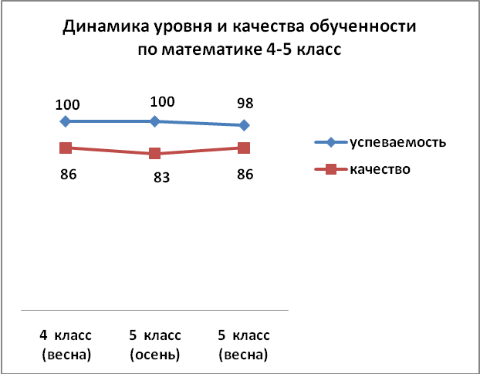
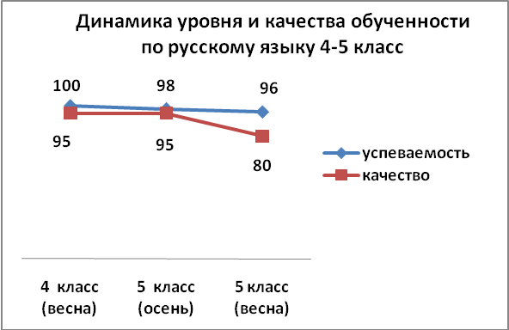

Анализ результатов тестирования учащихся на выпуске из 5 класса в 2015 году показывает, что качество обученности снизилось по русскому языку на 15 % (по сравнению с выходным контролем 4 класса); по математике осталось на прежнем уровне.
Диаграмма №7 . Динамика качества обученности по русскому языку
5 класс (октябрь, апрель)
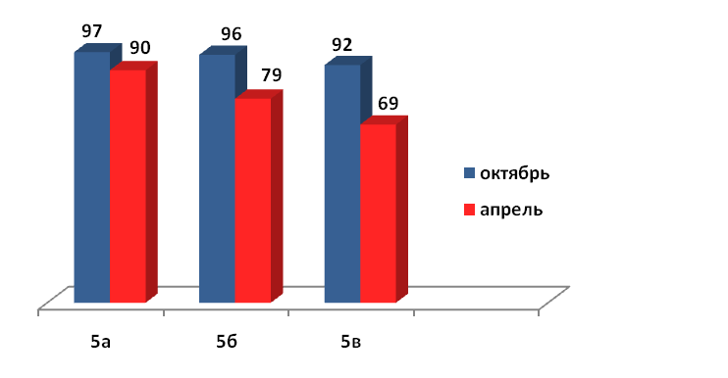

Во всех 5 классах наблюдается снижение качества обученности по сравнению с входным контролем в 5 классе. В 5 а классе качество обученности снизилось на 7 % , в 5 б классе на 17 %,
в 5 в на 23%.

Диаграмма №8 . Динамика качества обученности по математике 5 класс (октябрь),
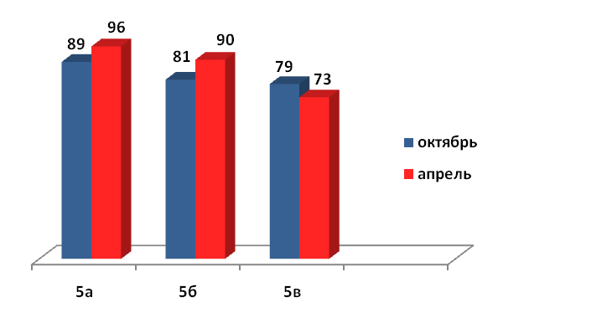
5 класс (апрель)

Рост качества обученности наблюдается в 5а, б классах (учителя Соловьева Л.В., Леонова В.А). В 5 в классе качество обученности снизилось на 6 % .
Несмотря на то, что были созданы условия для успешной адаптации пятиклассников, как-то: контроль классных руководителей, тесная связь с родителями, учет педагогами психо-возрастных особенностей, организация классных мероприятий совместно с учителями предметниками, направленных на установление взаимопонимания и взаимодействия, - учащиеся 5 классов плохо адаптировались при переходе в среднее звено. Это повлияло на снижения качества знаний по русскому языку и математике.
Результаты входной комплексной проверочной работы в 5а, б классах
Учащиеся 5а, б классов выполняли входную комплексную проверочную работу, цель которой - установление уровня овладения учащимися основными общеучебными умениями, позволяющими успешно продвигаться в освоении учебного материала: навыками осознанного чтения, умением работать с текстом, понимать и выполнять инструкции.
Писали работу |  | Справились с базовым уровнем  (от 20 до 37 баллов)  (чел.-/%) | Справились с повышенным уровнем  (от 38 до 50 баллов)  (чел.-/%) | Не справились с базовым уровнем  (менее 20 баллов)  (чел.-/%)
Кол-во классов - 2 | Кол-во человек - 52 чел. | 41 чел.(79 %) | 9 чел. (17%) | 2 чел. (3,8 %)
Данные таблицы показывают, что 96 % пятиклассников успешно справились с предложенной входной комплексной работой и показали, высокий уровень сформированности метапредметных результатов: 79 % учащихся справились с базовым уровнем, 17 % - с повышенным.
Мониторинг 6 класс
График № 2. Результаты мониторинга качества обученности учащихся 6 классов по русскому языку и математике в динамике за 2 года (5,6 класс)
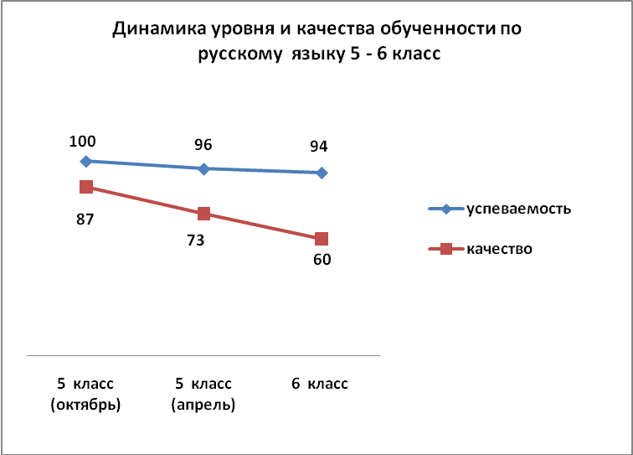 | Уровень обученности по русскому языку в 6 классе незначительно снизился (на 2 %) по сравнению с результатами этих же детей в 5 классе.  Показатель качества обученности по русскому языку снизился значительно на 13 %, в целом наметились отрицательные тенденции.

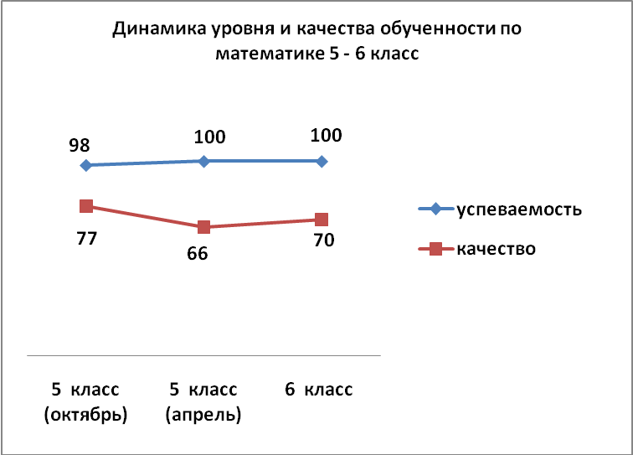 | В показателях уровня обученности по математике в 6 классе наметилась положительная динамика, все учащиеся справились с заданиями теста.  Показатель качества обученности по математике вырос на 4 %.

Необходимо отметить, что в целом удерживается уровень успеваемости по русскому языку и математике. Одна и та же группа детей – участников мониторинга показывает стабильные результаты по уровню и качеству обученности по математике, в то время как результаты по русскому языку имеют явно выраженную отрицательную тенденцию.
Мониторинг 7 класс
График № 3. Результаты мониторинговых исследований качества обученности учащихся 7 классов по русскому языку и математике за 3 года (одна и та же группа детей в разные возрастные периоды)
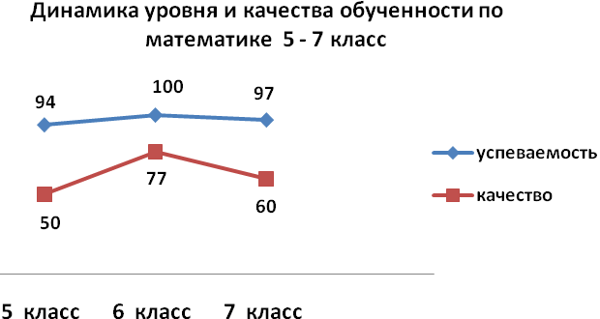
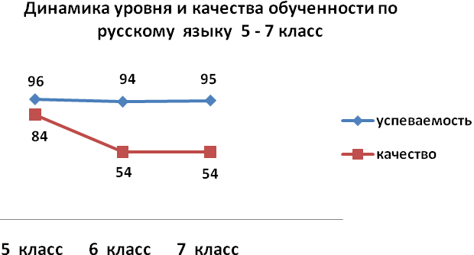

Анализ результатов тестирования учащихся 7 классов показывает, что уровень обученности по русскому языку стал выше на 1%, а по математике снизился на 3 % по сравнению с результатами прошлого учебного года, а показатель качества обученности по русскому языку остался на прежнем уровне, по математике снизился на 17 % .

Мониторинг 8 класс
График № 4. Результаты мониторинговых исследований качества обученности учащихся 8 классов по русскому языку и математике за 4 года (одна и та же группа детей в разные возрастные периоды)
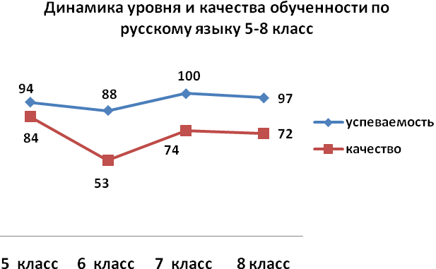 | Уровень обученности по русскому языку в 8 классе уменьшился на 3 % по сравнению с результатами этих же детей в 7 классе.  Показатель качества обученности по русскому языку снизился незначительно на 2 %

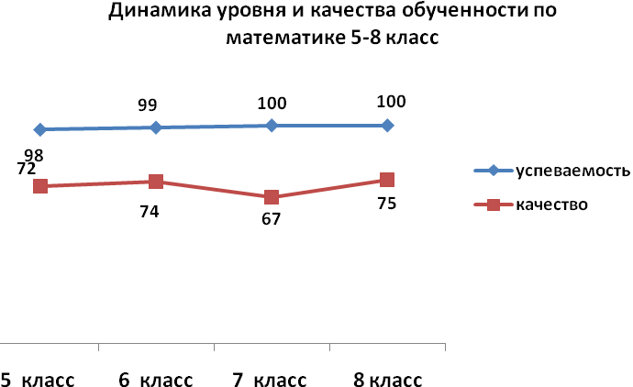 | Уровень обученности по математике в 8 классе остался на прежнем уровне по сравнению с результатами этих же детей в 7 классе.  Показатель качества обученности по математике стал выше на 8 % по сравнению с результатами этих же детей в 7 классе.
Анализ результатов мониторинга показывает, что в целом удерживается уровень успеваемости по русскому языку и математике. Одна и та же группа детей – участников мониторинга показывает стабильные результаты по уровню и качеству обученности по русскому языку и математике.
Мониторинг 10 класс
Диаграмма № 9. Уровень и качество обученности по русскому языку и математике
(10 класс 2014-2015 учебный год)

Уровень и качество обученности  по русскому языку  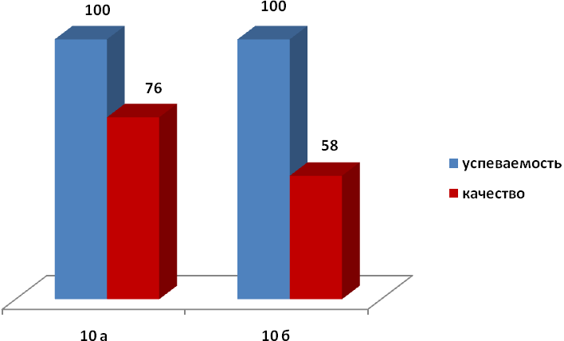 | Уровень и качество обученности  по математике  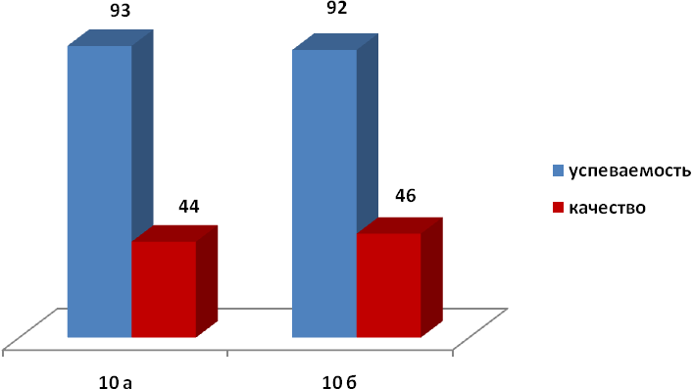
По результатам мониторинга по русскому языку в апреле 2015 года в 10-х классах успеваемость составила 100 %, качество знаний - 68 %, по математике успеваемость составила 92 %, качество знаний - 45 %.
Анализ результатов тестирования даёт основание говорить об освоении учащимися 10 классов базовых знаний по русскому языку и математике.
Диаграмма 10. Результаты мониторинга учащихся 10 А (социально-гуманитарного класса) по обществознанию и 10 Б (физико - математического класса) по физике
(май 2014 - 2015 уч. год)

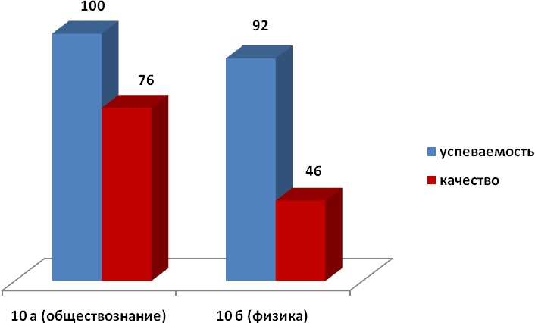

В результате мониторинга в профильных социально-гуманитарном и физико-математическом 10-х классах гимназии уровень обученности по обществознанию составил 100 %, а по физике 92 %. Качество знаний по обществознанию – 76 %, по физике – 46 %, что подтверждает правильность выбора учащимися профиля обучения.
Результаты предметных олимпиад
На основании плана работы гимназии, в целях выявления учащихся, проявляющих способности в различных областях предметных знаний в октябре 2014-2015 учебном году проведен I (гимназический) этап Всероссийской олимпиады школьников среди учащихся 4-11 классов, в котором приняли участие 590 человек. Согласно квоте УО 205 учащихся приняли участие во II (муниципальном) туре Всероссийской олимпиады школьников (ноябрь), по результатам которого гимназия вышла на III место в городе. В январе 2015 года в ФГОУ ВДЦ «Океан» состоялся III (региональный) этап Всероссийской олимпиады школьников в котором приняли участие 2 чел.(Несин А. , учащийся 11 «Б» кл. - призер II (муниципального) тура олимпиады по математике, Литвинов С., учащийся 8 «В» кл.- победитель II (муниципального) тура олимпиады по технологии)
Общее количество мест, полученных на городских предметных олимпиадах, составило 44 (в 2013-2014 учебном году - 50), из них победителей – 8 (в 2013-2014 учебном году – 10), призеров - 36 (в 2013-2014 учебном году – 40). Учащиеся 8-9 классов заработали 15 мест, 10 классов – 7 мест, 11 классов – 22 места.
Литвинов Степан, учащийся 8 класса стал победителем регионального этапа всероссийской олимпиады школьников по технологии.
Таблица 20. Победители и призеры муниципального тура Всероссийской олимпиады школьников

Предмет | Класс | Ф.И.О. участника | Рейтинг | Ф.И.О.  учителя
История | 11 | Лезин Андрей Дмитриевич | 2 | Литвинова А.В.
Обществознание | 9 | Аглединов Игорь Юрьевич | 4 | Якименко З.Г.
Обществознание | 10 | Потапов Тимофей Геннадьевич | 3 | Литвинова А.В.
Обществознание | 10 | Труфанова Алина Андреевна | 4 | Литвинова А.В.
Обществознание | 11 | Фролова Дарья Валерьевна | 3 | Литвинова А.В.
Обществознание | 11 | Лесникова Ольга Андреевна | 5 | Литвинова А.В.
Русский язык | 9 | Кузьменко Лолита Викторовна | 1 | Макаренко Р.А.
Математика | 8 | Волков Владислав Станиславович | 2 | Соловьева Л.В.
Математика | 8 | Капитонов Максим Александрович | 3 | Леонова В.А.
Математика | 11 | Несин Андрей Игоревич | 2 | Чайка М.М.
Математика | 11 | Ткаченко Виктория Викторовна | 4 | Чайка М.М.
Математика | 11 | Севергин Никита Витальевич | 5 | Чайка М.М.
Английский язык | 11 | Ткаченко Виктория Викторовна | 2 | Лутченко Е.В.
Литература | 9 | Перевалов Евгений Вадимович | 2 | Семушкина О.А.
Биология | 11 | Хохлова Ксения Дмитриевна | 3 | Шленчак Н.В.
Экология | 11 | Завалишин Илья | 2 | Шленчак Н.В.
Физика | 11 | Несин Андрей Игоревич | 6 | Зуева И.Л.
Технология (технический труд) | 8 | Литвинов Степан Николаевич | 1 | Марченко В.А.
 |  | Еременко Никита Алексеевич | 3 | Марченко В.А.
Технология | 10-11 | Ватутин Артем Юрьевич | 2 | Дедок И.Н.
Технология | 10-11 | Черемных Татьяна Валерьевна | 4 | Дедок И.Н.
Технология | 10-11 | Труфанова Алина Андреевна | 6 | Дедок И.Н.
МХК | 9 | Кузьменко Лолита Викторовна | 2 | Дзюба Н.А.
МХК | 9 | Пашко Виктория Вячеславовна | 4 | Дзюба Н.А.
МХК | 10 | Труханова Алина Андреевна | 1 | Дзюба Н.А.
МХК | 11 | Зайцева Виталина Витальевна | 2 | Дзюба Н.А.
МХК | 11 | Лезин Андрей Дмитриевичми | 4 | Дзюба Н.А.
Экономика | 11 | Лесникова Ольга Андреевна | 3 | Литвинова А.В.
Право | 11 | Ковика Анастасия Алексеевна | 3 | Литвинова А.В.
Право | 11 | Лесникова Ольга Андреевна | 3 | Литвинова А.В.
Право | 11 | Славин Вячеслав Евгеньевич | 5 | Литвинова А.В.
Немецкий язык | 9 | Коренкова Юлия Николаевна | 1 | Филипенко Н.А.
Немецкий язык | 9 | Коренков Вадим Николаевич | 2 | Филипенко Н.А.
Немецкий язык | 9 | Скворикова Виктория Сергеевна | 3 | Филипенко Н.А.
Немецкий язык | 9 | Бандур Василий Евгеньевич | 4 | Филипенко Н.А.
Немецкий язык | 10 | Колышкина Лолита Николаевна | 1 | Филипенко Н.А.
Немецкий язык | 10 | Буглак Владислав Витальевич | 2 | Филипенко Н.А.
Немецкий язык | 11 | Лукьянов Дмитрий Андреевич | 1 | Филипенко Н.А.
Немецкий язык | 11 | Бабанина Алина Евгеньевна | 2 | Филипенко Н.А.
Немецкий язык | 11 | Приступа Александр Константинович | 3 | Филипенко Н.А.
Немецкий язык | 11 | Хохлова Ксения Дмитриевна | 4 | Филипенко Н.А.
Французский язык | 9 | Иванчук Юлия Сергеевна | 1 | Сергеева Е.Н.
Французский язык | 9 | Ковика Дмитрий Алексеевич | 2 | Сергеева Е.Н.
Французский язык | 10 | Орлова Анна Витальевна | 1 | Сергеева Е.Н.
В феврале 2015 года учащиеся гимназии принимали участие в VII Всероссийской олимпиаде школьников по Основам православной культуры.
Таблица 21. Победители и призёры муниципального этапа олимпиады школьников по Основам православной культуры

№ п/п | Ф.И.О. участников | Класс | Рейтинг
1. | Косенков Илья Алексеевич | 10Б | Диплом 1 степени
2. | Еременко Никита Алексеевич | 8В | Диплом 1 степени
3. | Боровик Екатерина Сергеевна | 7В | Диплом 1 степени
4. | Степанов Никита Сергеевич | 6Б | Диплом 1 степени
5. | Ткаченко Виктория Викторовна | 11Б | Диплом 2 степени
6 | Хоменко Ольга Николаевна | 9В | Диплом 3 степени
В 2014-2015 учебном году учащиеся гимназии принимали активное участие в различных Интернет-олимпиадах, что говорит о высоком теоретическом и практическом уровне подготовки гимназистов. В XI Международной олимпиаде по основам наук приняли участие 413 человек (учащиеся 2-11 классов). В Международной игре-конкурсе «Русский медвежонок – языкознание для всех» приняли участие 150 человек (учащиеся 2-11 классов), в XI Международной Интернет-олимпиаде «Эрудиты планеты -2014» - 12 человек (учащиеся 5-8 классов), в Международной олимпиаде по английскому языку «Британский бульдог» участвовали 110 учащихся, Всероссийской предметной олимпиаде «Олимпус» - 314 человек, общероссийской предметной олимпиаде «Школьные дни» - 58 чел, конкурсе «Грамотей – марафон» - 30 человек, молодежных предметных чемпионатах – 23 чел., Евразийской лингвистической олимпиаде - 26 чел., Северо-восточной олимпиаде школьников - 18 чел., международной дистанционной олимпиаде по математике (Проект "Инфоурок)- 23 чел., международной дистанционной олимпиаде по информатике (Проекты videouroki.net) - 10 чел. По результатам Интернет-олимпиад все учащиеся награждены сертификатами и дипломами участников.
В 2014-2015 учебном году учащиеся гимназии принимали активное участие в различных интеллектуальных конкурсах. По итогам Всероссийской олимпиады школьников в этом учебном году среди общеобразовательных учреждений города гимназия заняла третье место.

Раздел 5. Результаты государственной (итоговой) аттестации в
2014-2015 учебном году
В 2014-2015 учебном году допущены к государственной (итоговой) аттестации 79 выпускников 9 классов и 53 выпускника 11 классов. Получили документы государственного образца об образовании:
- - об основном общем образовании (9 кл.) – 79 чел., из них аттестат особого образца – 12 чел. (Головко А., Макаренко А, Перевалов Е., Пашко В., Скворикова В., учащиеся 9а класса; Приц Д, Кузьменко Л., Иванчук Ю., Палканова В., учащиеся 9б кл., Плугатарь Н., Пушкина В, Почуприн М.);
- - о среднем общем образовании (11 кл.) – 53 чел., из них аттестат особого образца (медаль "За особые успехи в обучении") – 8 чел. (Фролова Д., Лесникова О., учащиеся 11а класса, Несин А, Ткаченко В., Черемных Т., Моралевич А., Вахрушева В., Зеленский И. учащиеся 11б кл. )
Выпускники 9 классов сдавали обязательные экзамены по русскому языку и математике в форме ОГЭ.

Таблица 22. Результаты государственно итоговой аттестации учащихся 9 классов
по математике и русскому языку в форме ОГЭ

Предмет | Класс | Учитель | Кол-во  сдававших | Число выпускников  сдавших экзамены на: |  |  | % качества от общего числа учащихся, сдавших экзамен
 |  |  |  | «5» | «4» | «3» | % качества от общего числа учащихся, сдавших экзамен
Математика | 9а | Крутько Н.А. | 25 | 8 | 8 | 9 | 64%
Математика | 9б | Крутько Н.А. | 29 | 7 | 12 | 10 | 65,5%
Математика | 9в | Крутько Н.А. | 25 | 5 | 6 | 14 | 44%
Математика | Итого: |  | 79 | 20 | 26 | 33 | 58%
Русский  язык | 9а | Швороб Т.В. | 25 | 17 | 8 | 0 | 100%
Русский  язык | 9б | Макаренко Р.А. | 29 | 15 | 12 | 2 | 93%
Русский  язык | 9в | Макаренко Р.А. | 25 | 12 | 9 | 4 | 84%
Русский  язык | Итого: |  | 79 | 44 | 29 | 6 | 92,4%
Анализ таблицы позволяет сделать выводы о том, что результаты учебных достижений выпускников 9 классов по математике по такому показателю, как уровень обученности, составил 100%, качество знаний – 58% (2013-2014 уч. год – 48 % ). Наилучшие результаты показали учащиеся 9б класса – 65,5 % .
По русскому языку успеваемость составила 100%, качество знаний – 92,4 % (2013-2014 уч. год – 89 %). Наилучшие результаты показали учащиеся 9а класса – 100 % (учитель Швороб Т.В.).
По математике 59 учащихся (75 %) подтвердили на экзаменах годовые отметки, 15 учащихся показали результат выше годовых оценок. По русскому языку 33 человек (42 %) подтвердили на экзаменах годовые отметки, 45учащихся (57%) показали результат выше годовых оценок.
Результаты государственной (итоговой) аттестации выпускников 11 классов
Государственная (итоговая) аттестация выпускников 11 классов в форме ЕГЭ проведена в установленные сроки в соответствии с нормативно-правовыми документами, регламентирующими деятельность ЕГЭ.

Таблица 23. Сводная таблица результатов сдачи ЕГЭ в 11 классах
Предмет | Количество  учащихся,  сдававших  ЕГЭ | Миним.  порог  баллов | Средний балл |  |  | Наилучший  результат  по гимназии | Кол-во сдавших  нижеустанов.  порога
Предмет | Количество  учащихся,  сдававших  ЕГЭ | Миним.  порог  баллов | 2014-2015  уч.г. | 2013-2014  уч.г. | 2012-2013  уч.г. | Наилучший  результат  по гимназии | Кол-во сдавших  нижеустанов.  порога
Русский язык | 51 | 24 | 67 | 70,3 | 70,7 | Ткаченко В. (92 б.)  Хохлова К. (92 б)  Зеленский И. (90 б.)  Вахрушева В. (90 б.)  Шакиров Э. (90 б.) | --
Математика  (базовая) | 26 | 3 | 4 | - | - | - | 2
Математика  (профильная) | 38 | 27 | 53 | 51,6 | 50,2 | Ткаченко В. (84 б.) | 1
Информатика и ИКТ | 7 | 40 | 51 | 62 | 45 | Севергин Н.(72 б.) | --
Биология | 6 | 36 | 68 | 71,4 | 66,7 | Концедалов Н.(72 б.) | --
Химия | 6 | 36 | 60 | 72,3 | 68,8 | Хохлова К. (74 б.) | --
История | 14 | 32 | 49 | 51,7 | 42,7 | Лезин А.(91 б.) | 2
Физика | 20 | 36 | 53 | 51 | 53,3 | Несин А. (76 б.) | 1
Обществознание | 30 | 42 | 58 | 57,3 | 55,5 | Лесникова О.(94 б.) | 5
Английский язык | 3 | 22 | 62 | 54,5 | - | Завалишин В. (83 б.) | --
География | 1 | 37 | 46 | - | - | Кузора И. (46 б.) | --
Анализ результатов сдачи экзаменов в 11-х классах показывает, что выбор предметов учащимися гимназии осуществляется в соответствии с дальнейшим профилем обучения. Наиболее востребованными предметами являются обществознание (30 чел., 59 % выпускников), физика (20 чел., 40 % выпускников), что свидетельствует о выборе не только гуманитарного, но и технического профиля обучения в ВУЗАХ.
Диаграмма11 . Показатели среднего балла по результатам сдачи ЕГЭ в 11 классах
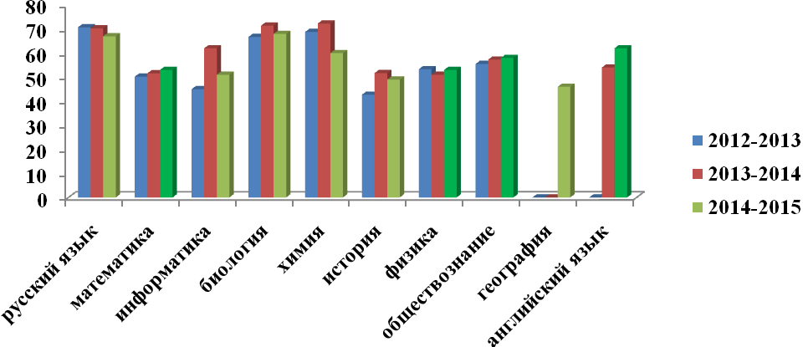

Наиболее высокий средний балл учащиеся 11 классов показали русскому языку- 67 б. Среди предметов по выбору по биологии – 68 б., английскому языку – 62 б. По сравнению с 2013-2014 учебным годом результаты экзаменов стали выше по математике, физике, обществознанию, английскому языку.
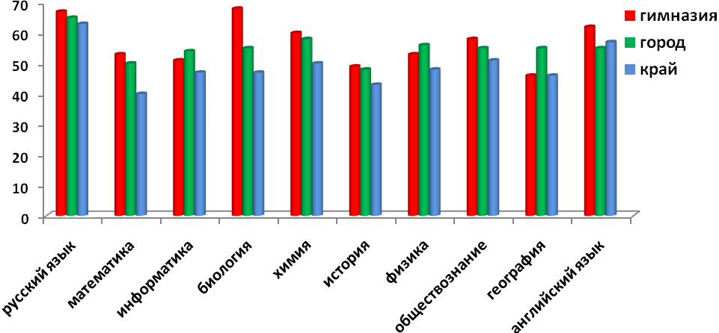
Средний тестовый балл ЕГЭ в гимназии, городе, крае

Результаты ЕГЭ в сравнении с показателями города и края выше по русскому языку, математике, биологии, истории, английскому языку, химии, обществознанию. Средний балл по информатике, физике и географии ниже городского, но выше краевого показателя.
Таблица 24. Основные показатели работы МОБУ «Гимназия № 7»
за 2014 - 2015 учебный год

Класс | Количество  учащихся на конец учебного года | Обучаются  на «5» | Обучаются  на  «4» и «5» | %  успевае-  мости | % качества
1-4 | 419 | 53 | 179 | 100 | 70,1
5а | 30 | 6 | 13 | 100 | 63
5б | 30 | 6 | 12 | 100 | 60
5в | 27 | 0 | 9 | 100 | 33
Всего | 87 | 12 | 34 | 100 | 53,0
6а | 31 | 2 | 12 | 100 | 45
6б | 24 | 2 | 9 | 100 | 46
6в | 28 | 0 | 9 | 100 | 32
6г | 21 | 0 | 7 | 100 | 33
Всего | 104 | 4 | 37 | 100 | 39
7а | 31 | 2 | 14 | 100 | 48
7б | 27 | 1 | 12 | 100 | 48
7в | 27 | 5 | 7 | 100 | 44
7г | 27 | 4 | 6 | 100 | 37
Всего | 112 | 12 | 39 | 100 | 46
8а | 25 | 0 | 8 | 100 | 32
8б | 23 | 2 | 5 | 100 | 30
8в | 27 | 2 | 11 | 100 | 48
Всего | 75 | 4 | 24 | 100 | 37
9а | 25 | 5 | 7 | 100 | 48
9б | 29 | 4 | 8 | 100 | 42
9в | 25 | 3 | 5 | 100 | 32
Всего | 79 | 12 | 20 | 100 | 40,5
Итого 5-9 | 457 | 44 | 154 | 100 | 43,6
10а | 31 | 2 | 9 | 100 | 35
10б | 24 | 3 | 6 | 100 | 37
Всего | 55 | 5 | 15 | 100 | 36,4
11а | 25 | 2 | 5 | 100 | 28
11б | 26 | 6 | 10 | 100 | 62
Всего | 51 | 8 | 15 | 100 | 45
Итого 10-11 | 106 | 13 | 30 | 100 | 40,6
Всего по  гимназии аттестовано | 894 | 110 | 363 | 100 | 53,0
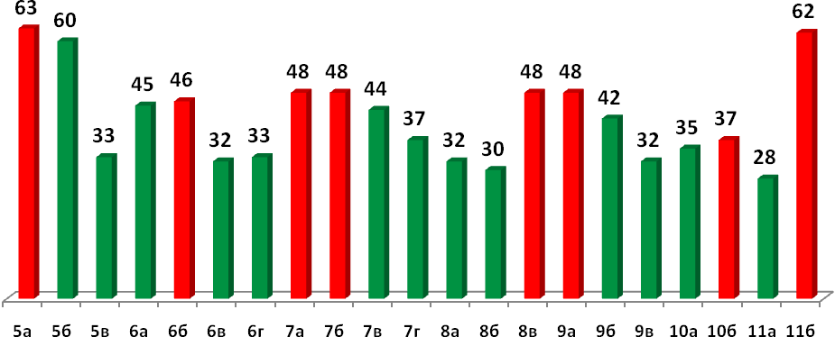
Качество обученности учащихся 5 – 11 классов в 2014-2015 уч.году

43 %

Анализ основных показателей работы гимназии показывает, что успеваемость за 2014-2015 учебный год составила 100% (2013 – 2014 учебный год – 100%). Качество знаний – 53% (2013-2014 учебный год –55,3%). Самый высокий показатель качества знаний среди учащихся 5-х классов в 5а классе - 63% (кл. рук. Соловьева Л.В.).
Выше гимназического показатель качества знаний на параллели начальных классов – 70,1 % (2013-2014 учебн. год – 73 %). На параллели выпускных 9-х классов качество знаний без учета сдачи экзаменов составило 40,5 % (2013-2014 уч. год – 32,8% на параллели 11-х классов - 45 % (2013-2014 уч. год – 49%). Среди отдельных классов самые высокие показатели качества знаний в 5б кл. – 60 % (кл. рук. Литвинова А.В.), 8в кл. – 48% (кл. рук. Якунина Е.Н.), 11б кл. - 62% (кл. рук. Чайка М.М.) Количество учащихся, окончивших гимназию на «отлично» составило 110 человека (12,3 % от общего количества учащихся, прошедших оценочную аттестацию). Количество отличников на I ступени обучения – 53 человека, на II ступени обучения – 44 человек, на III ступени – 13 человек. Количество учащихся, окончивших гимназию на «хорошо» и «отлично» составило 363 человека (40,6 % от общего количества учащихся, прошедших оценочную аттестацию), из них на I ступени обучения 179 человек, на II ступени обучения 154 человек, на III ступени обучения 30 человек. С одной отметкой «3» закончили учебный год 23 чел. (2,9%)., из них на параллели 1-4 классов 10 человек (2,8 %), 5-9 классов 11 человек (1,4 %), 10-11 классах 2 чел. (1,9 %). Несмотря на то, что основные показатели работы гимназии остаются высокими, тем не менее, есть учащиеся, имеющие отметку «3» только по одному предмету, что влияет на показатель качества знаний гимназии.
На третьей ступени обучения в 2014-2015 учебном году в гимназии реализовывались социально-гуманитарный и физико-математический профили обучения.
Таблица 25. Качество образования по профильным предметам
Наименование предмета | 2014 – 2015 уч. г. |  |  | 2013 – 2014 уч. г. |  |  | Ф.И.О. учителя
Наименование предмета | 1  полугод. | 2  полугод. | год | 1  полугод. | 2  полугод. | год | Ф.И.О. учителя
Социально-гуманитарный профиль
Обществознание | 88% | 96% | 96% (11а) | 89% | 90% | 91% (10а) | Литвинова А.В.
Право | 87% | 85 % | 86% (11 а) | 87% | 85 % | 86% (10 а) | Литвинова А.В.
История | 92 % | 92 % | 96 % (11а) | 90 % | 92 % | 94 % (11а) | Литвинова А.В.
Обществознание | 93 % | 90% | 96 % (10а) | - | - | - | Литвинова А.В.
Право | 81% | 84 % | 87 % (10а) | - | - | - | Литвинова А.В.
История | 87 % | 87 % | 87 % (10а) | - | - | - | Литвинова А.В.
Физико-математический профиль
Физика | 65 % | 70 % | 69 % (11б) | 67 % | 67 % | 67 % (10б) | Зуева И.Л.
Математика | 69 % | 73 % | 73 % (11б) | 70 % | 69 % | 70 % (10б) | Чайка М.М.
Физика | 58 % | 62 % | 62 % (10 б) | - | - | - | Зуева И.Л.
Математика | 47 % | 58 % | 58 % (10 б) | - | - | - | Чайка М.М.
Из таблицы следует, что учащиеся показывают стабильно высокие результаты по профильным предметам, что свидетельствует о правильности выбранного ими профиля обучения.
Расширить свои познания в области тех или иных предметов гимназисты по желанию могли и через систему платных дополнительных образовательных услуг (Устав гимназии позволяет такой вид деятельности).
В данной сфере было задействовано 20 учителей – предметников (2013-2014г. - 18 чел., 2012-2013 г. – 16 чел.). Услугой воспользовались соответственно 390 чел., 350 чел. и 212 учащихся гимназии.
В целом, поставленные задачи на 2014-2015 учебный год в целом выполнены: реализован программный материал по всем предметам, успеваемость составила 100%, показатель качества знаний стабилен и составляет 53% (2013-2014 уч.год – 55%)

Раздел 6. Организация работы методической службы гимназии

в 2014 - 2015 учебном году
Методическая работа – это целостная, основанная на достижениях науки, педагогического опыта и на конкретном анализе учебно-воспитательного процесса система взаимосвязанных мер, действий и мероприятий, направленных на всестороннее повышение квалификации и профессионального мастерства каждого учителя.
Методическая работа была спланирована по следующим направлениям:
1.Организация работы по аттестации педагогических кадров, повышение качества методических компетентностей педагогов.
2.Проведение заседаний методического совета гимназии.
3.Повышение профессиональной компетентности через организацию индивидуальной работы педагогов по персональным темам самообразования.
4.Повышение профессиональной компетентности педагогов через участие в методических мероприятиях и конкурсах.
5. Организация работы по формированию, изучению и распространению перспективного инновационного педагогического опыта.
6. Развитие ключевых компетенций обучающихся через новые формы организации урочной и внеурочной деятельности.
Педагогический коллектив гимназии в отчетном году работал по теме «Формирование метапредметных компетенций учащихся посредством системно - деятельностного подхода». Работа методической службы в 2014- 2015 учебном году была ориентирована на реализацию стратегических направлений государства в области образования, школы, задач, определённых в качестве приоритетных в результате анализа предыдущего учебного года:
- Пропаганда интеллектуальных ценностей и авторитета знаний.
- Создание новых форм и эффективных методик развития творческих способностей и опыта научного творчества.
- Создание благоприятных условий и обогащенной образовательной среды для развития интеллекта, исследовательских навыков, творческих способностей и личностного роста учащихся.
- Расширение возможностей для участия одарённых и способных школьников в российских, международных конференциях, творческих конкурсах, выставках, олимпиадах.
- Расширение пространства для повышения квалификации педагогов школы как условие методического поиска и творчества в работе с одаренными учащимися.
2. Организация работы по аттестации педагогических кадров, повышение уровня методических компетентностей педагогов.
Методическая работа в 2013 - 2014 учебном году была направлена на выполнение поставленных задач и их реализацию через образовательную программу школы и учебно-воспитательный процесс. Решал эти задачи высококвалифицированный педагогический коллектив, способный обеспечить высокий уровень обучения, в том числе профильного, создать условия для индивидуального развития учеников
На 1.06 2015 в ОУ работает 56 педагогов, из них 35 человек (59 %) имеют высшую квалификационную категорию, 12 человек - первую (21 %), 2 человека – вторую (3,5 %), соответствуют занимаемой должности 7(12,5%) человек. Отраслевыми наградами награждены 35 чел. (среди них 1 - «Заслуженный учитель РФ»).
В 2014 - 2015 учебном году аттестовано педагогов на высшую квалификационную категорию12 чел., на первую квалификационную категорию 3 чел., на соответствие занимаемой должности - 1 чел.
Системный контроль прохождения педагогами аттестации, своевременное представление администрацией и руководителями кафедр лучших учителей к различным формам поощрения – всё это позволяет формировать высокий кадровый потенциал, способный работать в режиме развития, осуществлять переход на новые образовательные стандарты. В 2014 – 2015 учебном году аттестация педагогических работников школы проводилась в соответствии с Положением о порядке аттестации педагогических и руководящих работников государственных и муниципальных учреждений учебном году. Несмотря на то, что данное Положение регулирует отношения краевой аттестационной комиссии и учителя (без посредников), всем педагогам была оказана необходимая помощь. Образование педагогов соответствует базовому образовательному преподаваемому предмету, за исключением 4 педагогов, которые работают не по специальности. Курсы повышения квалификации, в том числе проблемные, в текущем году прошло 36 человек (60 % педагогов). Темы курсов отражают актуальные проблемы современного образования:
ПК ИРО в Арсеньеве: 12 педагогов
Тематика курсов:
- «Формирование профессиональных компетенций учителя в условиях перехода на ФГОС ОО» (ОАУ ДПО ПК ИРО,108 часов, с 22 июня по 2 июля 2015);
- «Система оценки достижения планируемых результатов ООПН ОО в практической деятельности учителя» (22.09 - 27.09 2014 г., 72 ч.)
- Проектирование программ воспитания и внеурочной деятельности и образовательной организации (12 -16 января 2015г., 40 ч.)
ПК ИРО в г. Владивостоке: 9 педагогов
Тематика курсов:
- «Использование аутентичных материалов в преподавании французского языка в школе » (Альянс Франсез);
- Повышение квалификации экспертов предметной комиссии ЕГЭ по иностранным языкам (раздел «Устная часть»);
- «Организация инклюзивного образования детей – инвалидов с ОВЗ в общеобразовательных организациях» (ГБОУ ВПО Московский городской педагогический университет, г. Москва);
- «Подготовка экспертов ОГЭ по истории»;
- «Подготовка экспертов ОГЭ по обществознанию»;
- «Школы как центры компетенций»;
- «Курсы комплексного повышения квалификации учителей физической культуры».
Обучающихся на курсах и вебинарах: 3 педагога
Тематика курсов:
«Духовно – нравственное воспитание школьников»;
- «Педагогическое проектирование»;
- «Современные педагогические технологии».
Обучались за пределами края (с выездом):3 педагога
Тематика курсов:
- «Теория и практика духовно – нравственного воспитания и развития учащихся в России» (40 ч., г. Москва, Тамбов, сертификаты ОАУ ДПО ПК ИРО).
За 2014 -2015 уч. год повысили свою квалификацию по программам ФГОС 9 чел.
Всего на 1 июня 2015 года повысили свою квалификацию по программам ФГОС 4 6чел.
С целью повышения уровня профессионального мастерства педагоги гимназии принимали участие в сетевых методических мероприятиях на базе других общеобразовательных учреждений:
- Городской информационно-методический семинар «Реализация ФГОС ООО: нормативно-правовые и методические вопросы (4 ч.) Артюхова Т.В.
- Городской практико-ориентированный семинар «Внеурочная деятельность как ресурс достижения образовательных результатов» - распространение педагогической практики, (Артюхова Т.В. , февраль, 2015г.)
- Городской семинар «Духовно-нравственное воспитание детей дошкольного и младшего школьного возраста в духе национальных традиций» ( Шкода И.А, ноябрь 2014г.)
Кроме того, 3 человека (Швороб Т.В., Якунина Е.Н., Локтева Н.М.) получили свидетельства о курсах повышения квалификации по теме «Инновационная инфраструктура для развития образования Приморья» (72 часа) в результате участия в Приморском Форуме образовательных инициатив.
Всё это способствовало росту профессионального мастерства педагогических работников школы и положительно сказалось на результатах их труда.
3. Проведение заседаний методического совета гимназии.
Научно – методическая работа гимназии строилась на основе годового плана. При планировании методической работы педагогический коллектив стремился использовать формы, способствующие реализации Образовательной программы и Программы развития гимназии «Управление качеством образовательных услуг».
Были использованы следующие формы методической работы:
- педсовет, методсовет, заседания методических кафедр, творческий отчет, семинары, обсуждение проблем, самообразование, доклады, выступления, методические консультации.
План работы методического совета был подчинен задачам методической службы в соответствии с методической темой школы «Повышение эффективности образовательного процесса через освоение и применение современных образовательных технологий», координировал работу 6 методических кафедр. В 2013-2014 учебном году план выполнен полностью. В течение года методическим советом было проведено 10 заседаний по следующим темам:
1. Обсуждение плана методической работы гимназии, планов работы методических кафедр по переходу на ФГОС НОО и ФГОС ООО.
2. Обзор нормативно – правовых документов по аттестации педагогических кадров в 2014-2015 учебном году.
3. О подготовке к Приморскому Форуму образовательных инициатив.
4. О подготовке к 1 туру Всероссийских предметных олимпиад школьников.
5. Об итогах участия в муниципальном этапе Всероссийских предметных олимпиад школьников.
6. О подготовке к гимназической научно – практической конференции «Мир вокруг нас»
7. О подготовке Фестиваля Открытых уроков «На пути к педагогическому Олимпу»
9. О ходе подготовки выпускников гимназии к ОГЭ и ЕГЭ в 2014-2015 учебном году.
10. Анализ работы за год. Планирование работы на 2015 -2016 учебный год.
Заседания проходили почти при 100% явке руководителей кафедр: Соловьёвой Л. В., Кулагиной Л. Т., Свистуновой Т. П., Дедок И. Н., Шевляковой Е.П., Якименко З. Г., которые профессионально подходили к решению вопросов повесток заседаний, что способствовало качественному проведений мероприятий, проводимых как внутри гимназии, так и на базе учреждения.
4. Повышение профессиональной компетентности через организацию индивидуальной работы педагогов по персональным темам самообразования.
Методические кафедры работали по планам, утверждённым методическим советом учреждения (протокол №1 от 29. 08. 2014). Методические темы соответствовали единой методической теме гимназии.
- Начальная школа: «Формирование ключевых компетенций младших школьников через активные формы обучения и воспитания».
- Кафедра учителей русского языка: «Повышение эффективности качества образовательного процесса через активизацию работы по внедрению современных технологий на основе компетентного подхода».
- Кафедра естественно – математических наук: « Личностно-ориентированный подход в обучении».
- Кафедра учителей иностранных языков: «Реализация системно - деятельностного подхода как основы определений требований к результатам образования в рамках Федерального образовательного стандарта».
- Кафедра учителей истории и обществознания:
- Кафедра художественно-эстетического цикла, физической культуры и ОБЖ
«Проектирование образовательной среды основной школы в контексте требований ФГОС ОО».
- Работа была организована по следующим направлениям:
- изучение нормативных документов;
- работа с аттестующими учителями;
- самообразование учителей;
- внеурочная работа с учащимися;
- участие в методических мероприятиях разного уровня.
- Согласно отчётам руководителей методических кафедр, в общей сложности было проведено 56 заседаний, на которых изучались ФГОС по предметам, документы, регламентирующие их введение, планировалось участие кафедр в методических и творческих мероприятиях разного уровня, заслушивались творческие отчёты аттестующихся учителей по темам самообразования. Темы самообразования отражают инновационные процессы современного образования, что свидетельствует о желании учителей развиваться в соответствии с запросами общества. Например:
- «Оценка образовательных результатов в контексте ФГОС НОО» (Шкода И.А., Шевлякова Е.П.);
- «Формирование универсальных учебных действий у младших школьников, обеспечивающих овладение ключевыми компетенциями» (Солдаева Н.Ф);
- «Компетентностный подход в обучении младших школьников» (Шатских В.Д.);
- «Культурология в школьной практике» (Бердникова И.Г.);
- «Проектная деятельность на основе краеведческого материала» (Гаснер М.Б.);
- «Активизация познавательной деятельности учащихся на уроках и во внеклассной деятельности» (Егоркина Н.Ф.);
- «Научно-исследовательская деятельность учащихся» (Якунина Е.Н., Шевлякова Е.П., Шкода И.А.);
- «Нравственное воспитание подростков на уроках ОБЖ» (Вахмянина Н. В.);
- «Творческая деятельность при выполнении проектов» (Соловьева Л.В.);
- «Методология и методика исторического исследования» в условиях глобальной информации новая система образования в рамках ФГОСТ «общества» (Якименко З. Г., Белоусова М.Л., Литвинова А.В.);
- Системно - деятельностный подход в образовательном пространстве (Кузнецова О.С.)
- Формирование опыта творческой деятельности в сочетании с выработкой ценностных ориентаций (Соловьёва Л.В.);
- Изучение возможностей использования когнитивных технологий на уроках информатики (Кондратьев В.Ю.);
- Формирование критического мышления на уроках математики (Чайка М.М.) и другие.
- На гимназический Фестиваль открытых уроков (январь) были предложены мероприятия в соответствии с темами самообразования.
- 5. Повышение профессиональной компетентности педагогов через участие в методических мероприятиях и конкурсах.
- Согласно плану методической работы, в 2014- 2015 учебном году были проведены методические мероприятия:
- - тематические педагогические советы:
- «Профессиональный стандарт педагога» (октябрь, 2014г., участники: Дзюба Н.А., Шатских В.Д., Кузнецова О.А., Малых Л.В., Егоркина Н.А., Сёмушкина О.А.);
- «Программы воспитания и социализации нового поколения» (март, 2015 год, участники: Титаренко Р.Н., Дзюба Н.А., ., Коренкова Н. Ю., Лутченко Е.В.);
- - семинары:
- Экспертиза Должностной инструкции на соответствие требованиям Профессионального стандарта педагога (ноябрь, 2014 год);
- Конструирование Программы воспитания и социализации гимназистов (апрель, 2015 год).
- С 2012 года гимназия является стажировочной площадкой ПК ИРО в области повышения квалификации учителей по направлению деятельности образовательного учреждения как центра лингвистических компетенций и компетенций начальной школы. В 2014 - 2015 учебном году было обучено 89 педагогов города и края. Инновационный опыт был представлен в ходе следующих мероприятий:
- городского практико - ориентированного семинара «Внеурочная деятельность как ресурс достижения образовательных результатов» (февраль, 2015 год; участники: Артюхова Т. В., Якунина Е.Н., Кондратьев В.Ю., Шевлякова Е.П., Шкода И.А., Свистунова Т.П., Локтева Н.М., Дзюба Н.А.);
- открытого Образовательного события «Становление и развитие православного русского государства» (февраль 2015 год; участники: Шевлякова Е.П., Шкода И.А, Литвинова А. В., Дедок И.Н., Боровик М.А., Бердникова И.Г., Швороб Т. В., Дзюба Н. А.).
- городского семинара для руководителей образовательных организаций День базовой школы (март, 2015 год; участники: Шкода И. А., Шевлякова Е.. П., Боровик М.А., Артюхова Т.В., Шатских В. Д., Бердникова И.Г., Федик М. В., Свистунова Т. П., Вахрушева Н. Г., Лутченко Е. В.,Филипенко Н.А, Сергеева Е. Н., Литвинова А. В., Волчек И. В., Швороб Т. В., Дзюба Н. А.).
Десятый год гимназия является участником Приморского Форума образовательных инициатив. В 2014- 2015 учебном году было представлено 3 работы:
- «Формирование ИКТ компетентностей младших школьников посредством робототехники и легоконструирования» (Якунина Е.Н., Кондратьев В.Ю.);
- «Форсайт – проект «Взломщики школьных снов» (Швороб Т.В.);
              - Интерактивное электронное пособие «Основы компьютерной грамотности» (Локтева Н.М.).
Все работы стали лауреатами.
Несомненно, участие в мероприятиях такого уровня повышает уровень профессионального мастерства учителей, формирует письменную и устную культуру презентации собственного опыта.
6. Организация работы по формированию и распространению инновационного перспективного педагогического опыта.
Таблица 26. Трансляция инновационного педагогического опыта
Наименование конкурса (фестиваля, конференции) | Форма проведения конкурса | ФИО учителя | Результат участия
Международный Открытый конкурс разработок дополнительных общеобразовательных программ по формированию культуры здорового питания обучающихся с акцентом на активные методы обучения | дистанционное | Шевлякова Елена Павловна | призёр  (2 место)
Всероссийский конкурс в области педагогики, воспитания и работы с детьми и молодёжью в возрасте до 20 лет на соискание премии «За нравственный подвиг учителя», номинация «Лучшая инновационная разработка года» | очное, заочное | Тулупова Юлия Александровна  Швороб Татьяна Викторовна | победители регионального  и  межрегионального  этапов
Всероссийский конкурс «Сердце отдаю детям» (региональный этап) | очное | Федик Марина Владимировна | участник
Всероссийский конкурс методических разработок «Профи», номинация «Лучший урок по ФГОС ООО» | заочное | Соловьёва Любовь Валентиновна,  Шумилина Наталья Викторовна | победители  победитель
Всероссийский фестиваль педагогического творчества | заочное | Евдокимова Валентина Николаевна,  Артюхова Татьяна Владимирова | участники
Новый общероссийский конкурс «Родной край в объективе» | заочное | Титаренко Раиса Николаевна | участники
Новый общероссийский конкурс методических разработок и внеклассных мероприятий | заочное | Шкода Ирина Александровна,  Шевлякова Елена Павловна,  Салдаева Надежда Фёдоровна | участники
Всероссийский конкурс «Инновационные методы преподавания» | заочное | Локтева Наталья Александровна | участник
Общероссийская заочная научно – практическая конференция педагогов «Формула успеха» | заочное | Швороб Татьяна Викторовна | участник
Общероссийский конкурс «Копилка достижений» | заочное | Свистунова Татьяна Петровна | участник
Медиа-проект регионального еженедельника «Бизнес – Арс» «Мы о войне стихами | заочное | Шевлякова Елена Павловна | участник
Приморский Форум образовательных инициатив | очное  дистанционное | Локтева Наталья Михайловна  Якунина Елена Николаевна, Кондратьев Владимир Юрьевич  Швороб Татьяна Викторовна (с детьми) | лауреаты
Краевой конкурс «Родительская премия «Любимый педагог» | дистанционное | Дзюба Н.А., Крутько Н.А. | победитель  участник
Краевая конференция «Православная культура в общеобразовательных организациях» православной культуре | очное | Тулупова Юлия Александровна | участник
Краевой конкурс «Классный учитель физики» | дистанционное | Зуева Ирина Леонидовна | лауреат
Городская педагогическая конференция «Новые идеи нового века» | очное | Бердникова Ирина Геннадьевна,  Литвинова Алла Вячеславовна,  Покрашенко Анна Ивановна | участники
Городская научно – практическая конференция педагогов «Теоретические и методические проблемы современного образования» | очное | Якунина Елена Николаевна, Свистунова Татьяна Петровна, Локтева Наталья Михайловна, Швороб Татьяна Викторовна  Шевлякова Елена Павловна,  Шкода Ирина Александровна | участники
Городской экспертный совет «Социальное проектирование как условие реализации основной образовательной программы общего образования» | очное | Тулупова Юлия Александровна,  Швороб Татьяна Викторовна | участники
Городская конференция ЦБС «Роль книги в жизни человека» | очное | Бердникова Ирина Геннадьевна | участник
Городские открытые тематические уроки, посвящённые Дню славянской письменности | очное | Дзюба Наталья Александровна,  Коренкова Наталья Юрьевна,  Шатских Валентина Дмитриевна | участник
Епархиальные Рождественские чтения, посв.1000 - летию предст. св. равноапостольного князя Владимира | очное | Бердникова Ирина Геннадьевна  Литвинова Алла Вячеславовна | участник
С целью распространения перспективного педагогического опыта учителя принимали участие и в конкурсных методических мероприятиях:
Кроме того, 8 учителей гимназии (14%) имеют собственные сайты, где размещают методические материалы: Евдокимова В.Н., Солдаева Н.Ф., Шатских В.Д., Рязанова Г.П., Артюхова Т.В., Боровик М.А., Крутько Н. А. с целью распространения собственного инновационного опыта работы.
Новой формой трансляции педагогического опыта стало размещение методических разработок на сайтах интернет – сообществ:
- Солдаева Н.Ф. Интернет-ресурс Metod-Kopilka.ru Методическая разработка «КВМ Математика – царица всех наук», 29.12.14г.
- Шатских В.Д. Интернет-ресурс Metod-Kopilka.ru Методическая разработка «Классный час «Дружба начинается с улыбки» ,05.10.14г.
- Боровик М.А. Интернет-ресурс Metod-Kopilka.ru Программа театральной студии «Золотой ключик», 2014г.
- Евдокимова В.Н. Интернет-ресурс Metod-Kopilka.ru Методическая разработка «Классный час для 3 кл. «Я рада встрече с вами», 2014г.
- Евдокимова В.Н. Интернет-ресурс Завуч-Инфо.ru Методическая разработка «Урок обучения грамоте в 1 кл.», 2014г.
- Евдокимова В.Н. Интернет-ресурс Педсовет.ru Методическая разработка «Брейн-ринг по окружающему миру для 4 кл.», 2015г.
- ТРУДОВИК. РУ - Марченко В.А.
Педагоги гимназии публикуют материалы методического характера в журналах и средствах массовой информации:
- сборнике УО АГО «Теоретические и методологические проблемы современного образования» (4 статьи, 6 человек)
- Якунина Е.Н., Кондратьев В.Ю. «Формирование информационно-технических компетенций младших школьников посредством робототехники и легоконструирования»;
- Шевлякова Е.П., Шкода И.А. «Детский клуб «Книжная радуга»: формирование читательских компетенций младших школьников»;
- Локтева Н.М. Педагогический проект Обучение как часть продукта»
- Свистунова Т.П. Пути повышения эффективности обучения устной речи на уроках английского языка;
- региональном еженедельнике «Бизнес – Арс»: Шевлякова Е.П. Статья в «Любимые игрушки в наших семьях»;
- - телеканале ТВ-Трек (Боровик М.А. Интервью для «О работе театральной студии «Золотой ключик»;
- на сайте Арсеньевской епархии: Бердникова И.Г., Швороб Т.В.;
- - на сайте гимназии: Титаренко Р.Н., Кашпура Н.В., Боровик М.А., Шевлякова Е.П., Артюхова Т.В.
7. Развитие ключевых компетенций обучающихся через новые формы организации урочной и внеурочной деятельности.
В гимназии созданы условия для оптимального развития одаренных детей и детей с высокой учебной мотивацией, составлен гимназический план работы с ними.
Основными формами работы являются:
-- углубленное изучение отдельных предметов в профильных классах;
- элективные курсы;
- учебные практики;
- научное общество учащихся «Эрудит»;
- Дни науки;
- участие детей в предметных олимпиадах, конференциях, творческих конкурсах;
- дополнительные платные образовательные услуги;
- дополнительное образование (кружки, студии, клуб, хор).
В марте 2015 года в гимназии прошла Неделя защиты и презентации проектов и исследовательско – реферативных работ «Мир вокруг нас». Было представлено 29 работ, что на 9 работ больше, чем в прошлом учебном году. 18 из них были рекомендованы к участию в городской научно - практической конференции учащихся «Ступени к успеху», где 13работ заняли 1 место, 3 –второе место, 2 работы – третье место .Сопровождали исследовательскую и проектную деятельность деятельность учащихся учителя: Соловьёва Л. В., Дедок И.Н., Филипенко Н.А., Свистунова Т.П., Сергеева Е.Н., Кашпура Н.В., Шкода И. А., Швороб Т.В., Якунина Е.Н., Бердникова И. Г, Кондратьев В.Ю., Волчек И.В., Крутько Н.А. Работы их учеников заняли первые места; Работы учеников педагогов Литвиновой А.В. ,Солдаевой Н.Ф. – вторые места, ученики Гаснер М.Б., Артюховой Т.В. заняли третьи места. По итогам участия в городской научно - практической конференции учащихся «Ступени к успеху» гимназия заняла 1место.
Таким образом, высокий методический и профессиональный уровень учителей позволяет образовательному учреждению занимать лидирующие позиции в образовательной среде Арсеньевского городского округа, что подтверждается также 1 местом в муниципальном этапе Всероссийской олимпиады школьников.
Раздел 7. Состояние воспитательной работы гимназии за 2014-2015 учебный год
«Воспитание – великое дело: им решается участь человека». Эти хорошо известные слова В.Г.Белинского не только не теряют своей актуальности, но и приобретают еще большую значимость в наше тревожное и нестабильное время. Ведь, действительно, сейчас, как никогда ранее, судьба человека зависит от того, как он воспитан.
Воспитание растущего человека как формирование развитой личности составляет одну из главных задач современного общества. Формирование духовно развитой личности не совершается автоматически. Оно требует усилий со стороны людей, и эти усилия направляются как на создание материальных возможностей, социальных условий, так и на реализацию возможностей для духовно-нравственного совершенствования. Однако наличие объективных условий само по себе еще не решает задачу формирования развитой личности. Необходима организация систематического воспитания.
В современных условиях, когда «воспитание как первостепенный приоритет в образовании должно стать органичной составляющей педагогической деятельности, интегрированной в общий процесс обучения и развития» (из «Концепции модернизации российского образования»), важен процесс целеполагания в воспитательной деятельности.
Цель воспитательной работы нашей гимназии: создание оптимальных условий для развития, саморазвития и самореализации личности ученика – личности психически и физически здоровой, гуманной, духовной и свободной, социально мобильной, востребованной в современном обществе.
Деятельность муниципального образовательного бюджетного учреждения «Гимназия№7» регламентируется нормативно – правовыми документами:
- Конвенция ООН о правах ребенка;
- Конвенция модернизации дополнительного образования детей;
- Государственная программа «Патриотическое воспитание граждан Российской Федерации на 2011-2015 годы»;
- Концепция духовно-нравственного развития и воспитания личности гражданина России ;
- Программа духовно-нравственного развития в Приморском крае;
- Комплексная программа профилактики правонарушений, укрепления законности и правопорядка в Арсеньевском городском округе на 2011-2015 годы:
- Межведомственная муниципальная программа «Система образования Арсеньевского городского округа»;
- Устав гимназии;
- Программа воспитательной работы «Мир, Россия и мы»;
- Программа развития воспитательной компоненты (разработана МИНОБРНАУКОЙ России в соответствии с Перечнем поручений Президента РФ)
- Положение о совете старшеклассников.
Конвенция «О правах ребенка» наряду с защитой жизни, здоровья, созданием условий для образования, полноценного развития, предусматривает совокупность прав детей на их активное участие в жизни общества через детские объединения. Это добровольные формирования, в которых самостоятельно или вместе со взрослыми объединяются дети для совместной деятельности, удовлетворяющей их потребности и интересы. Соуправление в гимназии - не столько специальная деятельность, сколько поиск гуманистических, демократических отношений в различных видах и формах совместной деятельности детей и взрослых.
В гимназии выстроена и развита воспитательная система, включающая в себя педагогический процесс, внеурочную жизнь детей, их деятельность и общение за пределами общеобразовательного учреждения, которая была призвана обеспечивать, возможно, более всестороннее развитие личности каждого ребенка, формирование его самостоятельности и ответственности, гражданского становления.
Таблица 27.Социальный паспорт гимназии на 01.09.2014 г.
Общее  количество  учащихся  на 01.09. 2014 | Многодетные семьи |  | Семьи,  нуждающиеся в социальной защите  (малообеспеченные, неполные) |  | Опекунские семьи
Общее  количество  учащихся  на 01.09. 2014 | Кол-во  семей | Кол-во  детей | Кол-во  семей | Кол-во  детей | Кол-во  семей | Кол-во  детей
974 | 29 | 45 | 23 | 26 | 16 | 18
В 2014/2015 учебном году педагогическим коллективом были учтены все виды деятельности:
- познавательная;
- трудовая;
- художественно-эстетическая;
- нравственно-правовая;
- спортивно-оздоровительная;
- общественно-социальная;
- работа с родителями.
Основная цель всей воспитательной работы - помочь раскрыть творческие способности и возможности детей, реализовать их без ущерба здоровью. На педсовете был утверждён проект плана с некоторыми поправками. Воспитательная работа в гимназии планировалась по тематическим месяцам через КТД. Тематика традиционная. Каждый месяц включал в себя организационные, правовые, нравственные, трудовые, научно-познавательные, спортивно-оздоровительные, художественно-эстетические виды деятельности.
План воспитательной работы составлялся вовремя, утверждался на педсовете и директором гимназии.
В плане предусмотрены все разделы воспитательной работы:
- работа методического объединения классных руководителей;
- контроль и руководство;
- профилактика преступлений и правонарушений;
- профилактика наркомании и токсикомании;
- военно-патриотическое, правовое воспитание;
- спортивно-оздоровительная работа;
- профориентационная работа;
- соблюдение правил ПДД, пожарной безопасности;
- работа с родителями.
Воспитательная работа начальной школы в рамках ФГОС была многоплановой и разносторонней, строилась с учётом того, что воспитание есть управление процессом развития личности. Главным условием успешной работы с детским коллективом можно назвать включение каждого учащегося в познавательную, творческую деятельность. Каждый ученик ощущал свою причастность к школьным и классным делам. Воспитательные воздействия были направлены на реализацию поставленной в начале учебного года воспитательной цели: формирование личности, способной самостоятельно строить свою жизнь на принципах добра, истины и красоты. Воспитание высокой мотивации к получению знаний, развитие способностей.
Все классные руководители начальной школы, в рамках ФГОС строили свою работу в духовно-нравственном, патриотическом, познавательном и спортивно-оздоровительном направлении. Интересно, творчески, красиво готовились все внеклассные мероприятия. Так ребятам запомнились праздники: «Символы России», «Наша память священна», ко всем праздникам 2 сентября , 9 мая, классные руководители организовывали выход к Обелиску Славы на возложение цветов памяти погибшим в годы войны и горячих точках. У Обелиска классные руководители проводили беседы и митинги-реквиемы. Дети понимали значимость, ответственность всех мероприятий.
Большая работа была проведена в рамках празднования 70-летия Победы в Великой Отечественной войне.
В каждом направлении воспитательной работы учителя начальной школы добивались развития и раскрытия индивидуальности ребёнка, умеющего жить в классном коллективе.
Классные руководители первых классов: Шевлякова Е.П., Шкода И.А., Евдокимова В.Н. работали над сплочением детского коллектива. Ребята с удовольствием принимали участие в подготовках классных мероприятий, таких как конкурсы рисунков: «Мой город Арсеньев», «Будь здоров», «Пришла, рассыпалась игриво», фотоконкурс «Мои родственники - ветераны ВОВ», классные часы:»Мир моих увлечений», «Сказание о Рождестве Христовом», «К 1000 - летию князя Владимира», « С любовью к родному Приморью» и другие, конкурсы-викторины «По страницам любимых книг», «Я знаю всё на свете», «Дорожная азбука», «Огонь друг и враг» и др.
Во вторых классах основное направление деятельности – духовно - нравственное воспитание. Классные руководители: Солдаева Н.Ф., Коренкова Н.Ю., Шатских В.Д., Боровик М.А. свою работу нацеливали на оказание помощи каждому ребенку в раскрытии его интеллектуального и творческого потенциала и осознание себя как личности. Велась работа по организации классного самоуправления. Ребята, обладающие лидерскими качествами, брали на себя ответственность за работу образованных по интересам групп, а ребята с исполнительским уровнем активности проявляли свои способности в работе этих групп. В классах установились свои традиции: поздравление именинников, «Минута славы», «Азбука дорожного движения», читательские конференции, классные часы: «Город, в котором я живу», «Государственные символы», «Мои права», «Наши успехи мамам», и другие, беседы: «Береги книгу», «Один дома», о правилах поведения в общественных местах, внешнем виде учащихся, работали над проектами. Учащиеся 2-Г класса и классный руководитель Боровик М.А. на базе своего класса создали кукольный театр, с успехом выступая на гимназических и краевых мероприятиях. Классные руководители третьих классов: Евдокимова В.Н., Артюхова Т.В., Рязанова Г.П., Кашпура Н.В.свою воспитательную деятельность выстраивали на основах Добра, Истины, Красоты. Поэтому в работе были предусмотрены индивидуальные и коллективные формы работы. Кашпура Н.В. о мероприятиях своего класса систематически рассказывала на страницах сайта гимназии. Вся работа была результативной, способствующей сплочению детского коллектива и воспитанию положительных качеств личности каждого ученика.
Учителя четвёртых классов: Молокова С.В., Малых Л.В., Якунина Е.Н. выступали партнерами в процессе здоровьесбережения, действуя в одном образовательном пространстве, и их деятельность в этом пространстве имела единую цель – научить и научиться тому, что выработано ранее. Педагоги использовали различные формы внеклассной работы с учетом возрастных особенностей учащихся.
В гимназии работают опытные учителя начальной школы, у которых уже сложилась система воспитательной работы и которые ставят следующие перспективные задачи:
- создать в классе условия для творческих способностей детей;
- развивать познавательную активность учащихся;
- формирование навыков культуры и общения;
- содействовать освоению детьми национальной культуры.
Задачи ставятся с учётом возраста детей. Для их решения учителя используют различные формы и методы работы.
Неотъемлемой частью всей воспитательной работы являлось тесное взаимодействие с семьёй. В классах созданы родительские комитеты, которые помогают классным руководителям в организации мероприятий.
Просвещение родителей и детей учителя тесно связывали с проведением мероприятий. Так, были проведены «Весёлые старты» совместно с родителями, совместные туристические походы, Дни здоровья, два раза в неделю родители проводили Клуб выходного дня, где занимались подвижными спортивными играми. Для родителей гимназии проводились общешкольные родительские собрания: «Организация учебного процесса детей», «Особенности развития детей младшего возраста», «За здоровый образ жизни», «Воспитание в рамках закона» и другие. Совершенно ясно, что без участия родителей в организации учебно-воспитательного процесса невозможно добиться высоких результатов. Поэтому работа с родителями занимала в воспитательной системе гимназии важное место, не ограничиваясь родительскими собраниями. Вся эта работа способствовала улучшению микроклимата в гимназии, развитию культуры общения взрослых и детей, решению многих гимназических повседневных проблем. Несомненно, работу с родителями в этом направлении стоит продолжать и совершенствовать.
Четвёртый год в 5-11 классах гимназии воспитательная деятельность строится в рамках программы духовно-нравственного воспитания «Мир, Россия и мы». В этом учебном году, в рамках празднования 70 - летия Великой Победы, особое внимание классные руководители уделяли патриотическому воспитанию детей. Педагогическим коллективом постоянно велась работа по воспитанию уважительного отношения к ветеранам войны, труда, к пожилым людям. Классы организовывали встречи с участниками войны, проводили уроки мужества, встречи в совете ветеранов, поздравления с праздниками, посещение на дому участников войны. Проводили акцию «Посылка солдату», дети готовили письма, поздравительные открытки, приносили канцтовары, художественные книги, сладости, которые были переданы в Сысоевский госпиталь и гарнизон. Ребята активно принимали участие во всех городских и краевых конкурсах рисунков, посвящённых Дню Победы. Самыми активными были 1-А, 3-Б, 3-А,2-А, 9-А, 9-Б классы. Гимназисты принимали участие в краевом конкурсе «Битва хоров», свою активность проявили учащиеся 2-А, 3-А,6-А,7-А ,9-В классов. В Комсомольском квартале дети распространяли поздравительные листовки. Ежегодно в сентябре и мае месяце ребята становятся участниками Вахты Памяти у Обелиска. Принимают участие в Дне допризывника. Традиционно гимназисты принимают участие в городских военно-спортивных играх «Зарница» (3 место), «Орлёнок» (2 место), где получают призовые места во всех видах соревнований. Это благодаря тому, что участники команд - дети спортивно подготовленные, посещают городские спортивные секции и имеют спортивно-командные разряды.
Ежегодно ребята старших классов принимают участие в городском конкурсе «Российской армии будущий солдат». Ильенко Кирилл учащийся 11-А класса занял 2 место в 1X городском конкурсе «Российской Армии будущий солдат»
Ежегодно, один раз в квартал, совместно с Миграционной службой, ребятам, в торжественной обстановке, вручают паспорта гражданина Российской Федерации (21 учащемуся были вручены паспорта в прошедшем учебном году).
Художественно – эстетическая деятельность осуществлялась в процессе всей учебно-воспитательной работы в гимназии совместно с общественностью, ЦВР, библиотеками, городским музеем. Так в рамках краевого фестиваля «Город, в котором ты живёшь» гимназисты были участниками городского проекта «Достань свою звезду» в номинации «Битва хоров». Победителями и участниками стали хоры 2-А, 3-А, 6-А, 7-А классов. В номинации «Голос»- победители: Рябиченко Юлия, вокальный дуэт «Гармония» в составе Серебряковой Елизаветы и Витохиной Юлии, вокальный ансамбль «Гармония» в составе: Серебряковой Елизаветы, Витохиной Юлии, Стасюк Аглаи, Хоменко Ольги, Рябиченко Юлии (учитель Титаренко Раиса Николаевна). В номинации «Поэтические чтения» лидерами стали: Боев Валентин, Тарбеева Анастасия, Афанасьев Антон (учитель Кулагина Людмила Тимофеевна и Маркелова Татьяна Геннадьевна). В номинации «Театр» учащиеся 2-Г класса заняли призовые места, руководитель Боровик Мария Анатольевна. В номинации «Город мастеров» ребята 6-Б, 7-А,8-А,8-Б, 8-В, 9-А, 9-Б,9-В стали призёрами (руководитель Дедок Ирина Николаевна и Марченко Виктор Артёмович). В Краевом фестивале рисунков «Приморская осень» учащиеся 5-Б,8-Б,9-Б классов стали призёрами. Во Всероссийском конкурсе «Красота божьего мира» победителями стали Пашко Виктория и Чередник Екатерина, учащиеся 9-А класса. В городском конкурсе рисунков «Человек и собака» победителями и призерами стали гимназисты 9-Б, 8-В классов.
Были проведены тематические классные часы совместно с городской библиотекой: «Учимся общаться», «Трудный диалог с учёбой», «Моя Родина – Россия», «Сталинградская битва», «Блокадный Ленинград», «Дверь настежь прекрасному», «Культура поведения подростков», «Поручение – долг или доверие?», «Мир моих увлечений», «От меню до этикета», «Мои обязанности в семье», «Внешность гимназиста».
Гимназисты принимали участие в «Музыкальной гостиной» (городская школа искусств). Более 400 учащихся нашей гимназии принимали участие в фестивале, посвящённом юбилею композитора А.Н.Пахмутовой., гимназисты 9-х классов принимали участие в музыкально-литературной композиции «Седьмая Ленинградская симфония Д. Шостаковича». «Ступени к успеху», «Полезны ли полезные привычки?», «Критерии успешности», «Мои авторитеты». Встречи с интересными людьми : депутатом Городской думы Храмцовым В.Г., почётными жителями города Арсеньева - основателем детской школы циркового искусства В.Огарёвым, создателем музея ОАО ААК «Прогресс» Интересно и содержательно прошли встречи 11-А класса со студентами ДВФУ, которые участвовали в конкурсе «А, ну-ка, девушки» и в интеллектуальном Брейн-ринге ( три встречи) в которых стали призёрами.
В рамках празднования Дня Победы в гимназии были оформлены выставки: «Великая Победа», «Ордена Победы», «Герои войны», «Дети войны», состоялись литературные чтения «Чтобы помнили», каждый класс представил своего участника. Итогом этого мероприятия стал праздник микрорайона, посвящённый 70—летию Великой Победы. В рамках этого праздника гимназисты 5-А класса и классный руководитель Соловьёва Любовь Валентиновна подготовили фотоматериал о своих родных ветеранах ВОВ. Этот проект был представлен на городской научной конференции. Учащиеся гимназии собрали материал об учителях, работавших в нашей гимназии и которые находятся на заслуженном отдыхе, имеют статус «Дети – войны» (этот материал вошел в городскую «Книгу памяти»).
Особое внимание в гимназии уделялось трудовому воспитанию учащихся. Один раз в четверть ребята делали генеральные уборки закрепленных кабинетов, готовили их к зиме, во время месячника по очистке гимназической территории ученики принимали участие в городских субботниках. Весной было посажено 70 саженцев берёзы .
В рамках Весенней Недели Добрых дел проведена акция «Друзья наши меньшие», где гимназисты собрали корм для животных юннатской станции (15 кг) и развесили скворечники.
В гимназии большое внимание уделялось спортивно-оздоровительной работе. Во время учебного года прошло много различных спортивных состязаний. Учителя физкультуры Зиновьева Е.В.., Синявский А.В., Сахарюк В.М., подготовили спортивный праздник для всех учащихся гимназии, посвященный Великой Победе. Были проведены эстафеты в спортзалах гимназии и на хоккейной коробке. В городских соревнованиях Чемпионата школьной баскетбольной лиги «КЭС-БАСКЕТ» команда гимназии заняла 3 место (учитель Синявский А. В.).
Гимназические команды участвовали в Президентских соревнованиях. Ребята 5-11 кл. в течение учебного года участвовали и побеждали в соревнованиях по различным видам спорта
Городские спортивные соревнования школьников «Президентские состязания»:
1 место по спортивному многоборью команда 8В класса
1 место по спортивному многоборью команда10А класса
1 место за творческий конкурс команда 8В класса
4 место в общекомандном зачете команда 5А класса
Президентские спортивные игры
1место по уличному баскетболу команда гимназии девушки 2002-03 г.р.
2 место по уличному баскетболу команда гимназии девушки 1998-99 г.р
1 место по уличному баскетболу команда гимназии девушки 2000-01 г.р
1 место по плаванию в общекомандном зачете в возр. группе 2002-03 г.р.
1 место по волейболу в общекомандном зачете в возр. группе 1998-99г.р.
2 место по волейболу в общекомандном зачете в возр. группе 2002-03 г.р.
В Краевых финальных спортивных соревнованиях школьников «Президентские состязания» команда 7В класса заняла 2 место (учитель Сахарюк В.М.).
Кондратьев В.Ю. организовал команду из учащихся 6-7 классов для участия в зальных соревнованиях по Мини-футболу. Команда заняла 3 место.
Выставлялись гимназические команды для участия в городских соревнованиях: легкоатлетическая эстафета ко Дню города и 9 мая, «Лыжня России», «Кожаный мяч», «В будущее со спортом». Ребята играли в настольный теннис, футбол, шашки, пионербол, участвовали в велопробеге.
Футбольные команды 5-7 классов являлись участниками городских футбольных команд, школьные товарищеские встречи постоянно отслеживал и освещал на сайте гимназии Кондратьев В.Ю.
Дополнительное образование в гимназии является логическим продолжением учебного процесса и позволяет расширить поле свободного выбора учащихся в соответствии с их потребностями и интересами. Включение учащихся в дополнительное образование повышает их общекультурный уровень, углубляет знания учащихся в различных областях.
Целью дополнительного образования являлось выявление и развитие способностей каждого ребенка, формирование духовно богатой, свободной, физически здоровой, творчески мыслящей личности, обладающей прочными базовыми знаниями, ориентированной на высокие нравственные ценности.
Школьное самоуправление - это управление делами коллектива, осуществляемое его членами через выборные классные органы самостоятельно. Суть самоуправления в том, чтобы каждый гимназист ощущал сопричастность к происходящим событиям в гимназии, чтобы он мог побывать в различных социальных ролях, попытался решать жизненные проблемы в различных ситуациях. В каждом классе был создан орган ученического самоуправления, ребята работали с интересом и увлечением.
В рамках программы духовно-нравственного воспитания «Мир, Россия и мы» учащиеся гимназии продолжали гимназический социальный проект «Дорога к Храму». Ребята проводили съёмки, выезжали на экскурсии по святым местам Приморского края, выступали с презентациями и беседами в МОБУ СОШ№5, филиале №5 детской библиотеки, проводили тематические классные часы посвященные теме «Великий князь Владимир». Выезжали с благотворительными концертами на Рождество, Благовещение, Пасху в РЦ «Ласточка», и Арсеньевский детский дом, участвовали в фестивале «Красная пасха» в с. Яковлевка. Большую помощь оказали Бердникова И.Г., отец Варсонофий Храма Пресвятой Богородицы Арсеньевского Кафедрального Собора.
Основным законодательным актом, регламентирующим деятельность органов системы профилактики безнадзорности и правонарушений несовершеннолетних, является закон РФ «Об основах системы профилактики безнадзорности и правонарушений несовершеннолетних» №120-ФЗ. В рамках реализации ст.14 данного закона, профилактическая работа в гимназии, в 2014/2015 учебном году, была направлена на комплексное решение проблем, связанных с предупреждением детской безнадзорности, правонарушений и защиту социальных прав ребенка.
На 2014-2015 учебный год целью работы в указанном направлении было формирование законопослушного поведения и здорового образа жизни обучающихся и предупреждение роста безнадзорности и правонарушений несовершеннолетних.
Для достижения цели педагогическим коллективом гимназии решались следующие задачи:
- обеспечение механизмов взаимодействия гимназии с субъектами системы профилактики безнадзорности и правонарушений;
- защита прав и законных интересов детей и подростков;
- повышение правовой грамотности несовершеннолетних и родителей (лиц, их заменяющих).
В 2011 году принят Комплексный план мероприятий по профилактике безнадзорности и правонарушений среди несовершеннолетних на 2011 - 2015 гг. В рамках реализации Комплексного плана в 2014 - 2015 учебном году профилактические мероприятия проводились по нескольким направлениям.
1. Организация контроля и мониторинга ситуации
1.1. Своевременно выявлялись несовершеннолетние, не посещающие или систематически пропускающие занятия по неуважительной причине. Отчислений учащихся нет.
1.2. В гимназии проводился комплекс мероприятий по раннему выявлению неблагополучных семей: обследование жилищно-бытовых условий учащихся гимназии в рамках акции «Помоги собраться в школу» (август), плановое обследование микрорайона гимназии с целью выявления незанятости учащихся различных социальных категорий.
1.3. Проведены мониторинги «Сведения о данных учащихся, входящих в социальный паспорт». По данным мониторинга на 1.09.2014г. ситуация выглядит следующим образом:
- 0% учащихся составляют «особые группы» социального паспорта (всего учащихся - 974, опекаемых – 18, многодетных семей - 29, в них детей-45 , семей, нуждающихся в соцзащите, - 23.
- детей, состоящих на профилактическом учете в ОДН - НЕТ, внутришкольном учете – 5 чел. (январь2015год).
Показатели, характеризующие профилактическую работу, имеют тенденцию к снижению.
1.4. Во втором полугодии проведен мониторинг ситуации по изучению отношения подростков к употреблению ПАВ. По результатам анонимного анкетирования не выявлено фактов употребления ПАВ.
1.5. Большая работа ведётся по организации занятости в системе дополнительного образования, что даёт положительные результаты. Общая занятость гимназистов стабильна: октябрь - 100%, ноябрь - 94%, январь – 96%, февраль - 98%, март - май - 100%;
занятость в летний период составляет 100%.
1.6. Ежеквартально (на производственном совещании, на совещании при директоре, заседаниях ШМО классных руководителей) проводился анализ состояния преступности среди несовершеннолетних, причин правонарушений.
В сравнении с предыдущим учебным годом ситуация такова:
Количество преступлений |  | Количество ООД |  | Количество правонарушений
2013-2014учебный год | 2014 – 2015 учебный год | 2013 - 2014 учебный год | 2014- 2015 учебный год | 2013- 2014 учебный год | 2014- 2015 учебный год
0 | 0 | 0 | 0 | 0 | 0
За учебный год преступление нет
Сравнительный анализ по количеству учащихся, состоящих на учете в ОДН
Состоит на учете в ОДН
 | 2013- 2014 учебный год | 2014 - 2015 учебный год
На 1 октября | 0 | 0
На 1 июня | 0 | 0
Количество детей, состоящих на учете ОДН-нет, благодаря умелой профилактической работе педагогического коллектива.
Анализируя состояние преступности и правонарушений среди учащихся гимназии, следует отметить, что удалось не допустить рост совершения преступлений, значительно снизилось количество совершенных общественно опасных деяний, количество состоящих на профилактическом учете в течении 5 лет отсутствует.
2. Социально-педагогическое и психологическое сопровождение профилактической работы.
Профилактическая работа в гимназии проводилась в соответствии с планами работ классных руководителей, Совета профилактики, мероприятиями по профилактике суицидальных попыток среди несовершеннолетних, были разработаны индивидуальные маршруты коррекции несовершеннолетних «группы риска». В рамках осуществления социально-правовой помощи и психолого-педагогической поддержки педагогическими работниками гимназии проводились индивидуальные консультации для родителей и детей, рейды в микрорайоны и семьи охват составил 100%. По каждому рейду составлены акты, приняты конкретные решения. За отчетный период учащимся, родителям и педагогам роздано большое количество памяток, буклетов, методической литературы на профилактическую тематику («Стоп, наркотик!», «Это должен знать каждый!», «Мои права и обязанности», «Обязанности родителей», «Мы и наши дети») в общей сложности 4500 шт.
Для предотвращения пропусков уроков учащимися «группы риска» осуществлялся строгий контроль успеваемости и посещаемости: ежедневный обход классов администрацией гимназии и классными руководителями, оперативно сообщалась информация родителям об их детях, выпускались информационные листы, велись журналы посещений, проводились рейды по семьям и т.д. Благодаря целенаправленной работе педагогического коллектива удаётся удерживать стабильную ситуацию: учащиеся «группы риска» успевают по всем предметам.
Вопросы рассматривались на производственных совещаниях (4 раза) педагогических советах (2 раза). Отчеты классных руководителей по успеваемости и посещаемости учащихся «группы риска» заслушивались на ШМО классных руководителей, совещаниях при директоре (4 раза).
Таким образом, комплексное проведение мероприятий УО и гимназии позволило предупредить рост безнадзорности и правонарушений среди несовершеннолетних.
3. Организационно-методическое и информационное обеспечение профилактической работы.
В 2014 – 2015 году в гимназии были организованы и проведены консультативные встречи педагогов, учащихся и родителей с узкими специалистами, занимающимися профилактической деятельностью на территории Арсеньевского городского округа, а именно: с ответственным секретарём КДН Ворогушиной Е.В. специалистом КДН Клименок В.С., наркологом Скосаревым А. И., представителем наркоконтроля Пчелиным И.Ю., детским врачом Капустиной И.В., участковыми инспекторами Шевченко Д. О., Воропаевой Е.В., Закировой О.В.
Для классных руководителей проведено административное совещание по проблемам предупреждения дорожно-транспортного травматизма, семинар-практикум с приглашением инспектора Закировой О.В. На заседаниях ШМО классных руководителей изучались постановления и нормативные акты, регламентирующие профилактическую деятельность.
На протяжении пяти лет в работе гимназии используются программы и методики, направленные на формирование законопослушного поведения, навыков здорового образа жизни, правовой грамотности («Все цвета, кроме черного», «Законы правильного питания» и другие), действуют выставки методической литературы по профилактике правонарушений и вредных привычек несовершеннолетних. Создана видеотека по правовой тематике. Налажено сотрудничество по обмену материалами видеотеки с МОБУ СОШ № 5 и МОБУ СОШ № 4.
За учебный год состоялось 8 заседаний Совета профилактики. Мероприятия, проводимые в рамках воспитательно-профилактической работы, отражались на школьном сайте (ежемесячно), городских газетах «Бизнес – Арс», «Восход». Периодически (2 раза в месяц) обновлялся информационный стенд по правилам поведения учащихся гимназии, охране прав и интересов семьи и несовершеннолетних, правовой и иной тематике.
Информационно методическое сопровождение профилактической работы в МОБУ «Гимназия № 7»осуществлялось регулярно и оперативно.
4. Организация воспитательно - профилактической работы.
С целью вовлечения педагогов, родителей и учащихся в совместную работу по профилактике рискованного поведения детей и подростков, использованию новых формам работы с родителями, организации занятости учащихся во внеурочное время проведены:
- для педагогов: тематические совещания ШМО классных руководителей («Подготовка к Неделе профилактики», «Физиологические особенности подростков»), педагогические совещания («Знакомство с планом Недели профилактики», «Итоги Недели профилактики»);
- для родителей: городские (2), общешкольные (4), классные (4) родительские собрания, лектории («Законы Приморского края», «Административная ответственность несовершеннолетних», «Права и обязанности родителей (иных законных представителей) по воспитанию, обучению и содержанию несовершеннолетних»), индивидуальные консультации педагогов - психологов («Разрешение конфликтных ситуаций «ученик - учитель»).
- для учащихся: работа детей - волонтеров движения «Подросток» (слайд-беседа «Осторожно: сосульки!», «Вредные привычки подростков», распространение листовок в микрорайоне о правилах пожарной безопасности и дорожного движения.
Учащиеся принимали активное участие в городских и гимназических профилактических мероприятиях: неделе профилактики (октябрь, апрель), мероприятиях, проводимых в рамках Всероссийской акции «Территория безопасности», «Всемирного дня борьбы со СПИДом», операциях «Подросток», «Внимание: дети!», «Помоги собраться в школу», «Бумеранг», « Посылка солдату», «Праздник микрорайона» (охват учащихся - 100%).
В гимназии для участников образовательного процесса было проведено достаточно воспитательных мероприятий, направленных на профилактику рискованного поведения детей и подростков.
5. Организация досуга и отдыха несовершеннолетних.
С целью занятости детей во внеурочное время в гимназии в 2014- 2015учебном году были сохранены кружки дополнительного образования. По состоянию на 1 сентября 2014 года в кружках и спортивных секциях занятость составляла 100 % (на 1 сентября 2013года также 100 %) от общего количества учащихся. Большое внимание уделялось занятости учащихся, входящих в «особые группы» социального паспорта гимназии. Кружки и спортивные секции на 01.11.14 года посещали 100%, учащихся, занятость среди детей, состоящих на учете в ОДН, на 1 января 2015 год, составила 100 % (на 1 января 2014года также 100%)
6. Охранно-защитная деятельность.
Деятельность в этом направлении проводилась совместно с органами опеки и попечительства и социальной защиты населения. Действенную помощь оказывала Лукьянчук Н.А., специалист опеки и попечительства.
С целью оказания практической помощи опекунским семьям проведена следующая работа:
- проведены собрания для опекунов;
- состоялись индивидуальные собеседования по вопросам воспитания, обучения, содержания;
- применялись меры социальной защиты, помощи и поддержки обучающихся из малообеспеченных и неполных семей, семей, находящихся в социально опасном положении.
Совместно с классным руководителем, опекунами проводились мониторинги успеваемости и посещаемости опекаемых учащихся. Опекаемые дети успевают все.
Индивидуальным предпринимателем Загоруйко В.С. осуществлялось бесплатное питание детей (7 чел.) из малообеспеченных семей; материальная помощь в размере 500 рублей была оказана ИП Кондратьевым В.Ю. (10 человек).
Отдел социальной защиты населения оказал психологическую поддержку детям и семьям в виде устройства детей в РДЦ «Ласточка» (6 чел.).
7. Межведомственное взаимодействие.
В рамках осуществления тесного взаимодействия со всеми представителями (субъектами) системы профилактики проведены встречи по утверждению совместного плана работы, проведены рейды с работниками КДН и ЗП в семьи (4), состоялся просмотр кинофильмов «Подросток-2014», «Мак-2014», « Росток жизни» и обсуждение их с психологом УИИ Слинько Е.А. инспектором Закировой О.В., ответственным секретарём КДН Ворогушиной Е.В., специалистом КДН Клименок В.С.. Инспектор Закирова О.В. проводила тематические беседы по безопасности дорожного движения в начальной школе и на оздоровительных площадках. Волонтёры отдела молодежи проводили тренинги с учащимися старших классов по здоровому образу жизни. Работники филиалов № 1 и № 5 детской библиотеки организовали встречи с интересными людьми (Храмцовым В.В., Мироновым Н.Н., ветеранами ВОВ, Советом ветеранов педагогического труда), проводили тематические беседы и концерты ко Дню Победы.
Работа с представителями ОДН осуществлялась на основании совместных планов, предусматривающих проведение «Дня инспектора» один раз в четверть, систематическое посещение гимназии участковым Шевченко Д.О, проведение Советов профилактики, рейды в неблагополучные семьи, беседы с учащимися, лекции для родителей. План совместной работы с ОДН и КДН выполнен. Система работы гимназии по профилактике правонарушений была организована целенаправленно и планомерно. Комплексный План работы гимназии на 2014–2015 учебный год, включающий учебные программы по профилактике правонарушений, выполнен.
В целом поставленные задачи можно считать решенными, цели достигнутыми. На основе тех проблем, которые выделились в процессе прошедшем учебном году, можно поставить задачи на будущий учебный год:
1. Совершенствовать взаимодействие всех органов и учреждений системы профилактики с гимназией, в т.ч. ОДН.
2. Активнее использовать СМИ, школьные газеты и сайты для размещения информации о проделанной работе.
3. Систематизировать учёбу классных активов, широко используя инициативу детей; повысить уровень ответственности, инициативности, самоорганизации, самоконтроля и участия в организации и работе школьного самоуправления.
4.. Классным руководителям:
4.1.каждому классному руководителю в течение года провести один открытый классный час;
4.2.формировать у детей нравственную и правовую культуру;
4.3.усилить работу с детьми асоциального поведения, стоящими на внутришкольном учете;
4.5. в своих планах предусмотреть посещение (вместе с родительским комитетом) учащихся на дому, особенно неблагополучные семьи и детей, состоящих на внутришкольном учете (2 раза в год);
Всем классным руководителям строить свою работу в соответствии с современными требованиям к духовно-нравственному воспитанию и развитию учащихся.
Ежегодно в гимназии летний отдых детей проводится организованно. В течение лета дети посещают пришкольный оздоровительный лагерь, профильные площадки. В 2012-2013-280детей, 2013-2014-375 детей.,2014-2015-390 детей. Через ГЦЗ трудоустроено в 2012-2013 году 40 детей. Самостоятельно и с помощью родителей трудоустроились 217 детей. За пределами города летом в 2012-2013 уч. году отдохнули 650 детей. В 2013-2014 через ГЦЗ трудоустроено 60 детей, самостоятельно трудоустроились 311 человек 2014-2015 году через ГЦЗ-45 детей, самостоятельно 310.
Руководителями методических объединений классных руководителей были назначены: начальная школа - Рязанова Г.П.,5-8 классы Дзюба Н.А. , 9-11 классы Лутченко Е.В.
На заседаниях методических объединений классных руководителей были рассмотрены наиболее приемлемые виды диагностики. Диагностика помогает выяснить интересы, уровень развития и воспитанности учащихся. Отслеживание уровня развития и воспитанности происходит путем опроса, анкетирования. Данные изучения личности ученика помогают классному руководителю определять стратегию и тактику работы с классом, обосновать выбор содержания и видов деятельности. При постоянном изучении ребят классный руководитель имеет возможность соотнести промежуточные результаты с первоначально зафиксированными данными и предвидеть более отдаленный результат своей работы. В начале года составлены планы деятельности методического объединения, график проведения открытых мероприятий, оказывались методические консультации для классных руководителей «О планировании работы», «Помощь классного руководителя в адаптации пятиклассников». Работа классного руководителя в рамках «ФГОС».
Проведены семинары для классных руководителей: «Возрастные проблемы учащихся и классный руководитель», «Методика диагностики работы классного руководителя». В конце каждой четверти руководителями МО проводились индивидуальные беседы с классными руководителями по итогам четверти, составление плана воспитательной работы в рамках ФГОС.
Классные руководители систематически отслеживают внеурочную занятость детей, в т.ч. «группы риска», проводят регулярно запись в журнале инструктажей по пожарной безопасности, безопасности на дорогах, о профилактике правонарушений. Самой эффективной формой воспитательной работы явилось проведение классных часов, которые представляют больше возможности для изучения личности учащихся.
Проводятся и беседы, связанные с проблемами обеспечения безопасности жизни, с проблемами поведения в общественных местах, беседы направленные на формирование навыков здорового образа жизни. И все же проведение классного часа иногда сводится к разбору поведения, учёбы учащихся.
Воспитательная работа в гимназии заключается в педагогически целесообразной организации жизни детей. От классного руководителя, прежде всего, требуется план воспитательной работы с классным коллективом, составленный в соответствии с особенностями своего класса и поставленными перед собой конкретными задачами в рамках ФГОС.
Педагоги гимназии тесно сотрудничают с семьями учащихся. Проводятся совместные мероприятия, родители участвуют и помогают проводить занятия в кружках дополнительного образования. Это результат целенаправленной и длительной работы, которая предполагает, прежде всего, всестороннее и систематическое изучение семьи, знание особенностей и условий семейного воспитания ребенка. В сложных современных условиях со стороны гимназии требуется систематическая квалифицированная педагогическая помощь.
Только в процессе взаимодействия педагогов и родителей можно успешно решать проблемы развития личности школьника. Появились положительные сдвиги в укреплении семьи и гимназии. В целом поставленные задачи можно считать решенными, цели достигнутыми.

Раздел 8. Заключение. Перспективы и планы развития
План работы гимназии на 2014 - 2015 учебный год выполнен. Участники образовательного процесса отмечают следующие изменения, произошедшие за отчётный период:
- принимались меры по обеспечению безопасности участников образовательного процесса в стенах гимназии и за её пределами;
- обеспечен переход на новые образовательные стандарты в основной школе;
- совершенствовалась система мониторинга успешности обучения гимназистов;
- внедрялись современные образовательные, в том числе информационные технологии;
- обновлялась учебная и материальная база гимназии;
- оказывалась услуга «Электронные дневники и журналы»;
- осуществлялась работа центра лингвистических компетенций и компетенций начальной школы;
- велась активная работа в рамках программы духовно-нравственного воспитания и развития учащихся.
На основании анализа работы учреждения определены следующие задачи на среднесрочную перспективу:
- продолжить развитие материально – технической базы гимназии;
- работать над развитием центра лингвистических компетенций и компетенций начальной школы, развивая партнёрские отношения;
- устанавливать связи с социальными партёрами для привлечения материальных и интеллектуальных инвестиций;
- расширить отношения Гимназия - Вуз – Предприятие;
- совершенствовать систему мониторинга качества образования, привлекая общественность к оценке деятельности учреждения;
- активизировать и обновлять профориентационную работу с гимназистами;
- принимать участие в сетевых проектах, создавать программы повышения качества образования и профессионального уровня педагогов;
- продолжить работу в рамках программы духовно-нравственного воспитания и развития учащихся гимназии.
Гимназия планирует быть в авангарде инновационных процессов современного образования, а это значит, что наши дети смогут быть конкурентноспособными в условиях быстро меняющегося мира.

Приложение 1
Результаты выполнения стартовой диагностики первоклассников
по каждому заданию
№ | Методики | Цель методики | Высокий уровень | Хороший уровень | Средний уровень | Низкий уровень
1 | Рисование бус | выявить количество условий, которое может удержать ребенок в процессе деятельности при восприятии задания на слух; способность к самоконтролю. | 31 (36%) | 24 (28%) | 18 (21%) | 13(15%)
2 | Продолжи узор | установить уровень развития зрительного анализа, умение удержать зрительный образ, и переносить его на рабочий лист; выявить умение устанавливать закономерность, способность к самоконтролю и самообучению. | 37 (43%) | 17 (20%) | 17 (20%) | 15 (17%)
3 | Заселение дома | выявить способность детей к рассмотрению ситуации с разных сторон, умение переключаться с одного найденного решения на поиск другого. | 44 (51%) | 36 (42%) | 3 (3%) | 3 (3%)
4 | Диктант | выявить уровень развития фонетического анализа слов, а также способности к переводу звуков речи в знаки, в данном случае – в кружки (перекодирование). | 40 (47%) | 26 (30%) | 15 (17%) | 5 (6%)
5 | Упорядочивание | выявить уровень начальных математических представлений детей о счете предметов и умение упорядочивать. | 60 (70%) | 14 (16%) | 4 (5%) | 8 (9%)
6 | Математический диктант | выявление представлений о геометрических фигурах и счете. | 43 (50%) | 27 (31%) | 13 (15%) | 3 (3%)
7 | Определить круг чтения учащихся | определить круг чтения учащихся | 60 (70%) | 12 (14%) | 10 (12%) | 4 (5%)

Особых затруднений в выполнении заданий первоклассниками не выявлено. Так, например, с заданием методики "Рисование бус", направленным на выявление количества условий, которое может удержать ребенок в процессе деятельности при восприятии задания на слух: 54 ученика (64%) справились на хорошем и высоком уровнях.
Лучше всего первоклассники выполнили задание методики "Заселение дома". 80 учеников (93%) на высоком и хорошем уровнях продемонстрировали способность к рассмотрению ситуации с разных сторон, умение переключаться с одного найденного решения на поиск другого.
Средний показатель выполнения заданий всех методик колеблется от 2,6 до 3,7 баллов, что соответствует среднему и хорошему уровню подготовки.
Однако следует отметить, что справились со всеми заданиями и набрали максимальный балл за работу всего 5 учеников из 86 первоклассников.
Больше всего с низким уровнем было выявлено учащихся при выполнении задания методики "Продолжи узор" 15 (17%) учащихся.
Приложение 2
Показатели участия в ОЧНЫХ конкурсах творческого характера, форумах, фестивалях, проектах, акциях, мастер-классы и т.д. за 2014-2015 учебный год
№ п/п | Наименование конкурса | Результативность | Количество участников
1. | Фестиваль «Серебряный голос» г. Таллин | Гран - при  1 место | 4
2. | Мастер-класс Бедроса Киркорова г. Таллин | Участие | 7
3. | 22 Международный конкурс молодых дизайнеров «Пигмалион» | Победитель | 1
Итого: |  |  | 12
1 | «Радуга безопасности» | Участие | 7
2. | «Мама …Как много значит это слово» | Участие | 4
3. | Всероссийский день Правовой помощи детям | Участие | 27
4. | Открытый фестиваль Славянской культуры «Светлые Родники» в номинации «Вокал» | Участие | 1
5. | «Новогоднее пожелание России» ООО «Ратник» | Участие | 2
Итого: |  |  | 41
1. | Открытый Региональный фестиваль детского и молодежного творчества «Folk City Festival» | Призеры 3 место | 3
2. | Региональный фестиваль детского и юношеского творчества «Дальневосточная Жемчужина» | Победители | 6
3. | Конкурс танцевальных коллективов «Реверанс 2015» | Победители | 8
4. | Девятый региональный конкурс юных исполнителей на народных инструментах | Победители | 3
Итого: |  |  | 20
1. | Поэтическое выступление к 70-летию Победы | Участие | 4
2. | Краевой фестиваль талантов «Достань свою Звезду» Ансамбль «Гармония» | Победители | 5
3. | Краевой конкурс талантов «Достань свою Звезду» в номинации «Голос» | Победители | 2
4. | Краевой конкурс талантов «Достань свою Звезду» в номинации «Голос» | Участие | 1
5. | Краевой конкурс талантов «Достань свою Звезду» в номинации «Театрямдия» | Победители | 27
6. | Краевой конкурс талантов «достань свою Звезду» в номинации «Битва хоров» | Победители | 68
7. | Приморский форум образовательных инициатив «Основы робототехники» | Участие | 5
Итого: |  |  | 112
1. | Епархиальные Рождественские чтения, посвященные 1000-летию представления святого равноапостольного князя Владимира | Участие | 2
2. | Городская акция «Читай Арсеньев» | Участие | 900
4. | Акция «День тигра» | Участие | 10
5. | Акция «Добрые дела любимому городу»  - выпуск сборника стихов «Арсеньев-цветок среди тайги»  - фотовыставка «Мелодии родного края», конкурс рисунков  - праздник микрорайона «Имя на карте города»  - Арсеньевский диктант  - посадка сосен  - флешмоб | Участие | 23  51  60  30  150  45
6. | Акция «Помоги собраться в школу» | Участие | 250
7. | Акция «Книга памяти» | Участие | 12
8. | Конкурс рисунков «Спаси и сохрани» | Участие | 2
8. | Конкурс рисунков «Спаси и сохрани» | Победители | 1
9. | Новогоднее оформление образовательного учреждения | Участие | 900
10. | Фестиваль «Небо выбрало нас», экскурсии на ОАО ААК «Прогресс» | Участие | 75
11. | Городской конкурс по изготовлению елочных игрушек (украшений) «Наряжаем елку Деда Мороза!» | Призеры  Участники | 5  25
12. | «Русь на пороге Рождества» | Участники | 4
13. | «Красота Божьего мира» | Победители  Призеры  Участники | 1  2  4
14. | Фестиваль, посвящённый А. Пахмутовой «Песня, длиною в жизнь» | Участники | 400
15. | Тестирование учащихся на предмет употребления немедицинских препаратов | Участие | 65
16. | Творческий проект "Как мы приморского Деда Мороза встречали", организованный еженедельником "Бизнес - Арс" | Победители | 97
17. | Городской конкурс стихов «Новогоднее пожелание России» среди начальных классов | Участие  Призер III место | 120
18. | Городской конкурс детских рисунков «Дети и право», организованный прокуратурой города Арсеньева, посвящённый Всероссийскому Дню правовой помощи детям. | Победители  Призеры  Участие | 5
19. | Конкурс рисунков «Нарисуй свою Победу» кооператив «Союз» | Победители  Участие | 6  20
20. | Конкурс игрушек «Детство моих родителей» | Победители  Участие | 2  12
21. | Медиа-проект городской газеты «Бизнес - Арс» «Правнуки Победы» | Участие  Победители | 18  2
22. | Экологический марафон «Люби и знай свой край родной» | Победители 2-е место | 2
23. | Шествие «Пламя Памяти» | Участие | 130
24. | Сводный хор на площади ДК «Прогресс» 9 мая | Участие | 180
25. | Открытое образовательное событие «Становление и развитие православного русского государства» | Участие | 250
26. | Городская научно-практическая конференция «Ступени к успеху» | Участие  Победители | 120  18
27. | Городской социальный проект «Счастливый дом» | Участники  Победители | 982  6
28. | Городской профильный лингвистический слёт | Участие | 25
Итого: |  |  | 3611
Общий итог: |  |  | Количество  3796

Приложение 3
Показатели участия в ЗАОЧНЫХ конкурсах творческого характера, форумах, фестивалях, проектах, акциях и т.д. за 2014-2015 учебный год
№ п/п | Наименование конкурса | Результативность | Количество участников
1. | Международный детский конкурс «Красота Божьего мира» | Участие | 2
2. | Международный конкурс рисунков для детей-билингвов «Я рисую Русский мир» в номинации "Русские сказки" Первый этап: 15 мая — 30 октября 2014 года. Второй этап: 30 октября — 30 ноября 2014 года. | Сертификат участия | 3
3 | Международный конкурс по английскому языку «BRITISHBULDOG» | Сертификат участия | 110
4. | 15 Международный конкурс имени Чайковского | Участие | 4
5. | Международный музыкальный интернет фестиваль «Мы за мир» | Участие | 5
6. | Игровой конкурс «Человек и природа» | Победитель 1-е место | 1
Итого: |  |  | 125
1. | Конкурс детского и юношеского творчества «Моё спортивное лето» номинация «Юный художник» | Участие | 6
2. | Всероссийский конкурс «Святые заступники Руси» | Участие | 1
3. | Арт-эстафета юных художников «Лента времени» | Участие | 4
4. | Конкурс-исследование "Грамотей - марафон 2014" | Участие | 6
6. | Конкурс фотографий «Мой край» на портале «45 минут» | Участие | 1
Итого: |  |  | 18
Итого: |  |  | 7
1. | Конкурс прикладного творчества «Оберег для участников дорожного движения» | Участие | 3
2. | Фотоконкурс «Стоп-кадр учитель» | Участие | 1
3. | Форум образовательных инициатив -2014(сетевой конкурс форсайт-проектов (детский конкурс) «Хакеры школьных снов» | Участие | 6
4. | Конкурс видеороликов по ПДД | Участие | 6
 |  | Итого: | 16
1. | Конкурс рисунков «Приморская осень» | 2 место | 1
1. | Конкурс рисунков «Приморская осень» | Участие | 2
2. | Акция " Дни финансовой грамотности в учебных заведениях" (конкурс сочинений ) | Призеры | 2
2. |  | Участие | 20
Итого: |  |  | 25
Общий итог: |  |  | Количество  187

